1383-PLA-EV-2021
Ref. SICE: 2230-21

8 de diciembre de 2021

Licenciada
Silvia Navarro Romanini
Secretaría General de la Corte

Estimada señora:

Le remito el informe suscrito por la Inga. Elena Gabriela Picado González, Jefa a.i. del Subproceso de Evaluación, relacionado con el informe de seguimiento al avance en el cumplimiento del PEI, con corte al 05 de octubre 2021, con sus respectivos resultados por meta estratégica, esto para el año 2021.

Atentamente,

Erick Antonio Mora Leiva, Jefe
Proceso Planeación y Evaluación

Copias:
- Presidencia de la Corte

- Máster Ana Eugenia Romero Jenkins
Directora Ejecutiva

- Máster Maricruz Chacón Cubillo, Directora
Centro de Apoyo, Coordinación y Mejoramiento de la Función Jurisdiccional

- Máster Wálter Espinoza Espinoza, Director
Programa 928 Organismo de Investigación Judicial

- Máster Warner Molina Ruiz, Jefe
Programa 929 Ministerio Público

- Máster Juan Carlos Pérez Murillo, Jefe
Programa 930 Defensa Pública

- Máster Sara Arce Moya, Jefa
Programa 950 Servicio de Atención y Protección de Víctimas y Testigos

- Despacho de la Presidencia
- Comisión de Transparencia Institucional
- Comisión de la Jurisdicción de Familia, Niñez y Adolescencia
- Comisión de Gestión Ambiental
- Comisión Institucional de Teletrabajo
- Comisión de Emergencias
- Comisión de Construcciones
- Comisión de la Jurisdicción Agraria y Agroambiental
- Comisión Nacional para el Mejoramiento de la Administración de Justicia
- Sala Primera
- Sala Segunda
- Sala Tercera
- Sala Constitucional
- Inspección Judicial
- Oficina de Control Interno
- Dirección Jurídica
- Dirección de Gestión Humana
- Dirección de Tecnología de la Información y Comunicaciones
- Secretaría Técnica de Género y Acceso a la Justicia
- Secretaría Técnica de Ética y Valores
- Programa de Justicia Restaurativa
- Escuela Judicial
- Centro de Información Jurisprudencial
- Centro de Conciliación del Poder Judicial
- Contraloría de Servicios del Poder Judicial
- Departamento de Prensa y Comunicación Organizacional
- Departamento de Trabajo Social y Psicología
- Juzgado Notarial
- Administración Regional de Alajuela
- Administración Regional de Cartago
- Administración Regional de Corredores
- Administración Regional de Segundo Circuito Judicial de San José
- Administración Regional de Golfito
- Administración Regional de Grecia
- Administración Regional de Guápiles – Pococí
- Administración Regional de Heredia
- Administración Regional de Liberia
- Administración Regional de Limón
- Administración Regional de Nicoya
- Administración Regional de Osa
- Administración Regional de Pérez Zeledón
- Administración Regional de Puntarenas
- Administración Regional de Quepos (Aguirre- Parrita)
- Administración Regional de San Carlos
- Administración Regional de San Ramón
- Administración Regional de Santa Cruz
- Administración Regional de Turrialba
- Administración Regional del Primer Circuito de San José
- Administración Regional de Sarapiquí

- Archivo

xba
Ref. 2230-21

8 de diciembre de 2021

Máster
Erick Antonio Mora Leiva, Jefe
Proceso Planeación y Evaluación

Estimado señor:

Debido a la importancia gerencial que reviste el Plan Estratégico Institucional (PEI) 2019-2014 para la toma de decisiones, se presenta el informe de seguimiento al avance en el cumplimiento del PEI, con corte al 05 de octubre 2021, con sus respectivos resultados por meta estratégica, esto para el año 2021.

Es importante señalar que, si bien se apreciarán algunas metas con avance muy reducido o incluso 0%, esto se debe a que el plazo para el cumplimiento de la mayoría de las metas está definido al finalizar diciembre, de ahí que con este informe se pretende recordar a las oficinas y despachos la importancia de dar seguimiento para lograr el cumplimiento de los objetivos y metas al finalizar el año.

Para la elaboración del informe, se toma como base lo considerado en los siguientes acuerdos, relacionados con el Plan Estratégico Institucional vigente:

- La Corte Plena en sesión 56-18 del 10 de diciembre del 2018, articulo XXIII acordó:

“Tener por hecha la exposición de la licenciada Nacira Valverde Bermúdez, Directora de Planificación, sobre el Plan Estratégico Institucional 2019-2024. En ese sentido se acoge el informe 1463-PLA-2018, Plan Estratégico Institucional 2019-2024, así como sus recomendaciones en los términos señalados.”.

- Adicionalmente, en sesión del Consejo Superior, 09-19 del 5 de febrero del 2019 artículo XLVI, se acordó:

“Tomar nota del acuerdo de Corte Plena en sesión No. 56-18, articulo XXIII, referente al Plan Estratégico Institucional 2019-2024 y hacerlo de conocimiento del Ministerio Publico, la Defensa Pública y la Dirección General del Organismo de Investigación Judicial.”.

Este informe fue elaborado por la Licda. Karla Calvo Jiménez, Profesional 2 en coordinación con la Licda. Melissa Mesén Trejos, Coordinadora de Unidad 3, ambas del Subproceso de Evaluación a mi cargo.

Atentamente,

Inga. Elena Gabriela Picado González, Jefa a.i.
Subproceso de Evaluación

c. Archivo

xba
Ref. 2230-21

Dirección de Planificación
Subproceso de Evaluación

Seguimiento al Plan Estratégico Institucional

CORTE AL 05 DE OCTUBRE DE 2021

Dirección de Planificación |  | Fecha: | 08/12/2021
 |  | N° Informe | 1383-PLA-EV-2021
Oficina remitente: | Subproceso de Evaluación | Ref. SICE | 2230-2021
Temática: | Seguimiento al Plan Estratégico Institucional al 05 de octubre 2021
Para: | - Secretaría de la Corte
Copia(s): | - Presidencia de la Corte  - Máster Ana Eugenia Romero Jenkins  Directora Ejecutiva  - Máster Maricruz Chacón Cubillo, Directora  Centro de Apoyo, Coordinación y Mejoramiento de la Función Jurisdiccional  - Máster Wálter Espinoza Espinoza, Director  Programa 928 Organismo de Investigación Judicial  - Máster Warner Molina Ruíz, Jefe  Programa 929 Ministerio Público  - Máster Juan Carlos Pérez Murillo, Jefe  Programa 930 Defensa Pública  - Máster Sara Arce Moya, Jefa  Programa 950 Servicio de Atención y Protección de Víctimas y Testigos  - Despacho de la Presidencia  - Comisión de Transparencia Institucional  - Comisión de la Jurisdicción de Familia, Niñez y Adolescencia  - Comisión de Gestión Ambiental  - Comisión Institucional de Teletrabajo  - Comisión de Emergencias  - Comisión de Construcciones  - Comisión de la Jurisdicción Agraria y Agroambiental  - Comisión Nacional para el Mejoramiento de la Administración de Justicia  - Sala Primera  - Sala Segunda  - Sala Tercera  - Sala Constitucional  - Inspección Judicial  - Oficina de Control Interno  - Dirección Jurídica  - Dirección de Gestión Humana  - Dirección de Tecnología de la Información y Comunicaciones  - Secretaría Técnica de Género y Acceso a la Justicia  - Secretaría Técnica de Ética y Valores  - Programa de Justicia Restaurativa  - Escuela Judicial  - Centro de Información Jurisprudencial  - Centro de Conciliación del Poder Judicial  - Contraloría de Servicios del Poder Judicial  - Departamento de Prensa y Comunicación Organizacional  - Departamento de Trabajo Social y Psicología  - Juzgado Notarial  - Administraciones Regionales del país
Oficios: | Con el presente informe se atiende la referencia interna de la Dirección de Planificación 2230-2021.

Introducción

La Dirección de Planificación presenta el siguiente informe de seguimiento del Plan Estratégico Institucional con corte al 05 de octubre 2021.

El objetivo del informe es retroalimentar a las oficinas responsables de metas estratégicas para la toma de decisiones, la rendición de cuentas y la transparencia en el cumplimiento del Plan Estratégico Institucional, con respecto al avance logrado al mes de octubre e instar para que, a partir de este informe, se tomen las medidas necesarias para que al finalizar el año se logre el cumplimiento de los objetivos y metas propuestas. Lo anterior, en el entendido que algunas metas se encontraban al 5 de octubre con un avance muy reducido o incluso 0%, debido entre otros, a que el plazo para el cumplimiento de la mayoría de las metas está definido al finalizar diciembre.

Para la elaboración de este informe se utiliza como insumo la información reportada y registrada en el Sistema PEI con fecha de corte al 05 de octubre 2021. Específicamente, se brinda información referente a las 218 metas estratégicas asignadas en el Sistema PEI y sus responsables, que se distribuyen entre los 5 temas estratégicos institucionales de la siguiente manera:

Tabla 1
Cantidad de metas asignadas por tema estratégico en el sistema PEI
con corte al 05 de octubre 2021
Tema estratégico | Cantidad de metas estratégicas 2021
Resolución oportuna de conflictos | 69
Planificación Institucional | 9
Optimización e innovación de los servicios judiciales | 54
Gestión del Personal | 52
Confianza y probidad en la justicia | 34
Total | 218

Fuente: Elaboración propia con reportes del sistema PEI al 05de octubre 2021.

Resumen Ejecutivo

Al 05 de octubre 2021, el porcentaje de avance esperado por cada una de las metas del plan estratégico para el año en curso teóricamente debería ser un 75%, por lo tanto se hace una revisión en el sistema PEI para determinar el avance de cada una de las diferentes metas estratégicas, se identifican en cada apartado del informe con un color el porcentaje de avance en cada meta e indicador, siendo el crítico los de color rojo, por debajo de un 25% en atención los de color naranja, en proceso los de color amarillo.

Es importante mencionar que la veracidad de la información de los avances por cada meta operativa depende de cada oficina responsable.

Al 05 de octubre de 2021 se tiene un avance de cumplimiento de las metas estratégicas del PEI para el año en curso de un 71.36%, el cual se encuentra muy cercano al valor teórico esperado de un 75% que se podría alcanzar al finalizar el mes de setiembre 2021, con un enfoque de cuatros trimestres en el año con un peso de 25% cada uno.

Los temas estratégicos alcanzan valores de avance de 65.55% en Resolución Oportuna de Conflictos, 73.67% en Optimización e Innovación del Servicio jurisdiccional, 73.69% en Gestión del Personal, 68.91% en Confianza y Probidad en la Justicia, mientras que un 68.22% en Planificación Institucional, por lo tanto, en cada uno de ellos se está muy cerca de llegar al 75% teórico.

Se hace una revisión por cada uno de los temas estratégicos de las diferentes acciones estratégicas que los conforman y los indicadores estratégicos, se resalta los que se encuentran por debajo del 75% de avance, teniendo como hallazgos la acción Celeridad judicial, Medidas alternas, Transparencia y redición de cuentas, Probidad y anticorrupción, Colaboración interna y externa, Comunicación y Proyección institucional, Desarrollo Optimización de Servicios y procesos judiciales, Modalidades alternativas de Trabajo, Buenas Prácticas, Reclutamiento y Selección, Carrera, la gestión administrativa por medio del portafolio de proyectos institucional, la gestión estratégica institucional y gestión de políticas institucionales.

Los Programas cumplen con las metas estratégicas en un 86.42% la Defensa Pública, en 69.30% la Dirección Administrativa y otros órganos de apoyo, el Ministerio Púbico en un 75.66%, el Organismo de Investigación Judicial en un 86.48%, el Servicio de Atención y Protección a Víctimas y Testigos en un 89.50% mientras que el Servicio Jurisdiccional en un 59.48%.

Al revisar el cumplimiento de las metas por parte de los responsables estratégicos se destacan por debajo de un 50% de cumplimiento la Sala Constitucional, Departamento de Prensa y Comunicación Organizacional y el Centro de Conciliación del Poder Judicial.

Antecedentes

El Poder Judicial de Costa Rica con el fin de contar con un instrumento de planificación que permita medir los resultados de su gestión por medio de planes, programas y proyectos a corto, mediano y largo plazo; desarrolló tres planes estratégicos institucionales para los periodos 2000-2005, 2007-2012 y 2013-2018, los cuales fueron orientados hacia la modernización y mejoramiento del servicio a la persona usuaria.

En el siguiente enlace, se detallas las evaluaciones realizadas a los Planes Estratégicos Institucionales de los periodos anteriores:
https://www.poder-judicial.go.cr/planificacion/index.php/subproceso-evaluacion/evaluacion-plan-estrategico.

Sobre los informes evaluativos estratégicos de los Planes Estratégicos Institucionales (PEI) anteriores al 2019, se tenían ciertas limitaciones para acceso y análisis de la información, al no disponer de sistemas entrelazados. Adicionalmente, los responsables estratégicos no tenían claros sus compromisos, por lo que las evaluaciones estratégicas aportaban incumplimientos más altos, que los que se muestran mediante el presente informe de evaluación del PEI 2019-2024 con la herramienta informática que permite un mayor seguimiento.

En aras de continuar el impulso de la planificación institucional, se realizó un análisis de las oportunidades de mejora y lecciones aprendidas de los procesos anteriores, y se planteó la metodología a aplicar por medio del “Modelo de Gestión para el Proceso de Planificación Estratégica 2019-2024”, basada en los principios orientadores de innovación, participación e integración; aprobado por la Corte Plena en sesión 32-17 del 02 de octubre del 2017, artículo XII.

Como aspecto importante, se destaca que el Plan Estratégico Institucional del Poder Judicial de Costa Rica para el periodo 2019-2024, fue aprobado por la Corte Plena en sesión 56-18 del 10 de diciembre del 2018, artículo XXIII (oficio 1463-PLA-2018). Después de esa aprobación, se llevan a cabo procesos de realineamiento y ajuste o inclusión de metas. Se destaca en el anexo 1 Matriz del Plan Estratégico Institucional, Versión 5, que muestra las versiones que al 6 de diciembre tiene el sistema PEI.

Otros antecedentes:

- Elaboración del informe 739-PLA-PE-2020 por parte de la Dirección de Planificación, relacionado con el procedimiento de gestión de riesgos que abarca el (PEI), los Planes Anuales Operativos 2020 (PAOs) y el Portafolio de Proyectos Estratégicos.

- Elaboración del informe 184 CACMFJ-JEF-2020 -875-PLA-2020 por parte de la Dirección de Planificación y el Centro de Apoyo, Coordinación y Mejoramiento de la Función Jurisdiccional, relacionado con la revisión de las posibles afectaciones sobre los objetivos y metas planteados para el 2020, mediante la identificación de los riesgos materializados y potenciales debido a la emergencia sanitaria provocada por la enfermedad COVID-19, donde se procedió a presentar la propuesta para el restablecimiento de los servicios de administración de justicia, en aras de volver a la “nueva normalidad” de manera progresiva, atendiendo en todo momento a las directrices del Ministerio de Salud.

- Elaboración del informe 1121-PLA-PE-2020 por parte de la Dirección de Planificación sobre la propuesta de trabajo para alinear el Plan Estratégico Institucional (PEI) 2019-2024 con la Agenda 2030 de los Objetivos de Desarrollo Sostenible (ODS).

- Por medio del informe 22-PLA-PE-2021, del 11 de enero de 2021 se comunica que se procedió a remitir a la Secretaría General de la Corte, mediante oficio 1972-PLA-PE-2020 del 1 de diciembre de 2020, la propuesta de ajuste de los objetivos y metas de 2020 relacionado con el proceso de monitoreo del comportamiento de los casos terminados y la afectación que estos podrían tener debido a la situación de emergencia del COVID-19. No obstante, dado que el plazo de ejecución de los objetivos y metas del 2020 ya fue concluido, esta Dirección consideró que el ajuste de los objetivos y metas del 2020 no era oportuno realizarlo, sino que se procedió a remitir un informe de los resultados obtenidos en el 2020. De lo anterior, se solicitó dejar sin efecto el oficio 1972-PLA-PE-2020.

- Elaboración del informe definitivo 2106-PLA-EV-2021, por parte de la Dirección de Planificación sobre la Evaluación del Plan Estratégico Institucional para los años 2019 y 2020, el cual se encuentra pendiente de ser conocido por Corte Plena.

Metodología aplicada

La metodología de seguimiento y control del PEI permite obtener información sobre el estado de avance en la ejecución del Plan Estratégico, y facilita el control por parte de los responsables estratégicos, así como la adaptación de la planificación estratégica ante nuevos escenarios. El seguimiento del Plan se efectúa mediante las acciones y compromisos asumidos por los responsables de las estrategias, los cuales fueron vinculados en el Plan Anual Operativo. El grado de avance y, por ende, el logro de las diferentes estrategias y la consecución del marco estratégico definido en el PEI depende de la ejecución de estas acciones.

La primera fase del seguimiento de las acciones ejecutadas durante los primeros nueve meses del 2021 consiste en determinar el cumplimiento de avance de las metas estratégicas de acuerdo con el tema estratégico y así se obtiene el primer resultado del informe de seguimiento. Seguidamente, se solicitó información adicional con el objetivo de actualizar y monitorear el avance obtenido durante el periodo y de esta manera, concretar los logros alcanzados los primeros nueve meses del año, esto por medio de un seguimiento a los responsables estratégicos.

Para el desarrollo del presente seguimiento se desarrollaron las siguientes actividades:

  - El Seguimiento se fundamenta en la recopilación de evidencias sobre las actuaciones realizadas durante el período de ejecución de las metas, en este caso los primeros nueve meses del 2021.

  - Se procedió a generar los reportes por medio del Sistema PEI de cada una de las oficinas responsables de brindar la información.

  - Se consolidaron matrices de las metas estratégicas por cada tema estratégico con el fin de realizar una sola matriz que detalle los resultados a nivel general.

  - Se detallan los resultados obtenidos para cada indicador, según la información suministrada por las oficinas.

  - La clasificación del cumplimiento de cada meta se estableció de la siguiente manera:

Tabla 2 Definición de parámetros y rangos de cumplimiento en el
seguimiento del PEI 2021

Detalle de color | Estado | Rango del parámetro
Rojo n | Urgente de atención | 0-25%
Naranja n | Atención | 26-50%
Amarillo n | En proceso | 51-75%
Verde n | Óptimo /Completado | 76-100%
Fuente: Elaboración propia con base en los lineamientos técnicos sobre el presupuesto de la República, Ministerio de Hacienda.

  - Es importante destacar que las metas estratégicas pueden iniciar su ejecución en distintos momentos de la vigencia del PEI. Asimismo, pueden clasificarse en metas de ejecución anual, cuyas acciones o actividades se repiten anualmente a lo largo del periodo de vigencia de la meta, o metas de ejecución continua o interanual, las cuales se desarrollan por fases o etapas a lo largo del periodo de vigencia del plan.

  - Las conclusiones del análisis realizado por el Subproceso de Evaluación de la Dirección de la Dirección de Planificación quedan evidenciadas en el presente informe en el apartado 7 y de forma explícita en cada matriz.

Seguimiento a los Temas Estratégicos

En términos generales, se puede decir que el nivel de cumplimiento de manera anual de las metas estratégicas del PEI, se estableció al corte del 05 de octubre del 2021 en un 71.36 %. Esto con base en el análisis de 218 metas estratégicas para el 2021.

Gráfico 1 Porcentaje de cumplimiento de las metas estratégicas
al 05 de octubre 2021

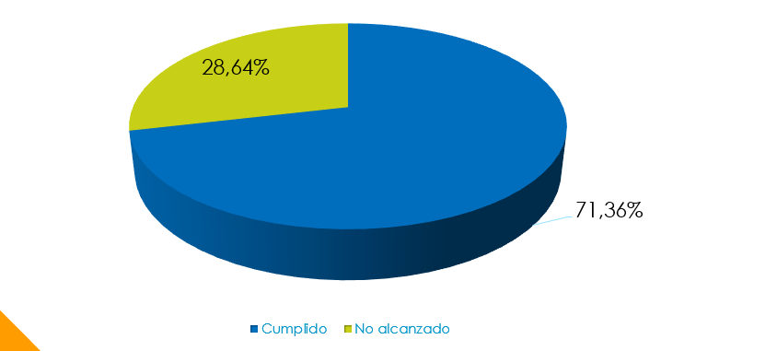

Fuente: Sistema PEI al 05 de octubre del 2021.

Del gráfico anterior, se obtiene un porcentaje de cumplimiento igual a 71.36% se debe entender que se refiere al promedio de cumplimiento de todas las metas estratégicas del Plan Estratégico Institucional al corte del seguimiento el 05 de setiembre del 2021. El 28.64% el porcentaje de incumplimiento se debe entender como el promedio de todas las metas estratégicas que se encuentran aún sin ser cumplidas o en proceso de avance.

La siguiente tabla muestra en términos absolutos la cantidad de metas estratégicas por tema estratégicos.

Tabla 3 Cantidad de metas asignadas por tema estratégico en el sistema PEI
Con corte al 05 de octubre 2021.

Tema estratégico | Cantidad de metas estratégicas 2021 | Peso porcentual según tema
Resolución oportuna de conflictos | 69 | 31,7%
Optimización e innovación de los servicios judiciales | 54 | 24,8%
Gestión del Personal | 52 | 23,8%
Confianza y probidad en la justicia | 34 | 15,6%
Planificación Institucional | 9 | 4,1%
Total | 218 | 100%
Fuente: Sistema PEI al 05 de octubre de 2021.

De la tabla anterior, se tienen los cinco temas estratégicos detallados por la cantidad de metas estratégicas vinculadas y su porcentaje de impacto porcentual, en este caso, se tiene que el tema de Resolución oportuna de conflictos es el que mayor cantidad de metas reportadas. Por su parte, los temas de Optimización e innovación de los servicios judiciales y Gestión del Personal tienen una cantidad similar de metas vinculadas con un 24,8% y 23,9% respectivamente. Finalmente, y no menos importante, se tiene el tema de Confianza y probidad en la justicia con 34 metas vinculadas y Planificación Institucional con 9 metas.

Al realizar un análisis focalizado por Tema estratégico, se tienen los siguientes resultados:

Gráfico 2. Temas estratégicos y nivel de cumplimiento al 05 de octubre del 2021.

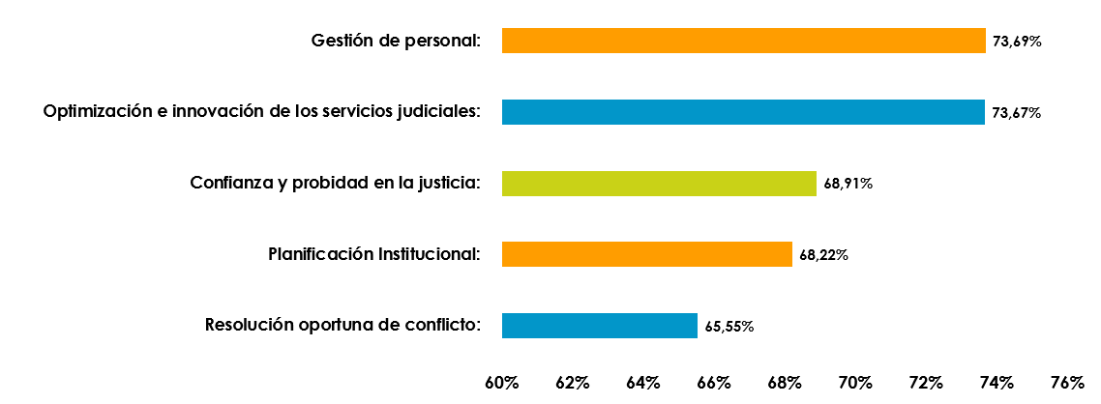

Fuente: Sistema PEI al 05 de octubre de 2021.

Del análisis anterior se determina que donde existe menor grado de avance es la resolución oportuna de conflictos, donde se tiene un valor de un 65,55% y donde existe mayor avance es en la Gestión del Personal con un 73.69%, se hace la observación que con la pandemia Covid 19, los servicios judiciales han tenido que rediseñarse a una nueva realidad a través de la aplicación de protocolos de virtualización de audiencias.

Gráfico 3. Porcentaje de cumplimiento del PEI por
Programa Presupuestario al 05 de octubre 2021.

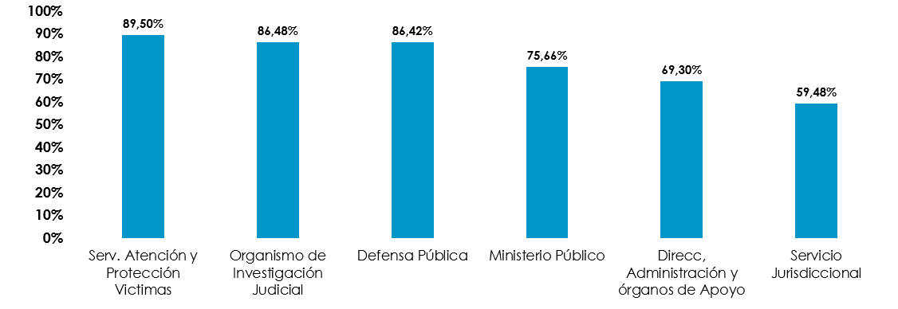

Fuente: Sistema PEI al 05 de octubre de 2021.

Según los datos del gráfico anterior, se entiende que para el año 2021 al corte del 05 de octubre el programa presupuestario llamado “Servicio de Atención y Protección de Víctimas” es el que cuenta con más porcentaje de cumplimiento ya que sobresale con un total de 89,50% , caso contrario para el estado llamado “Servicio Jurisdiccional” que reporta un 59,48% de cumplimiento y finalmente entre un rango de 68% a 87% se encuentran los programas presupuestarios “Dirección, Administración y Órganos de Apoyo”, “Ministerio Público”, “Defensa Pública” y “OIJ.

- Resultados por Tema Estratégico, por Indicador Estratégico, según trimestre.

A continuación, se muestran los resultados obtenidos del seguimiento del PEI con corte al 05 de octubre 2021 generados para cada uno de los 5 temas Estratégicos. El detalle se muestra por indicador estratégico, meta estratégica, Trimestre 1 (con corte al 31 de marzo del 2021), Trimestre 2 (con corte al 31 de junio 2021), el Trimestre 3 (con corte al 30 de setiembre) y Trimestre 4 (con corte al 5 de octubre 2021) y finalmente, el Porcentaje de Avance Acumulado al 05 de octubre 2021.

5.1 Tema estratégico: Resolución Oportuna de Conflictos

Este tema consiste en Resolver conflictos de forma imparcial, célere y eficaz, para contribuir con la democracia y la paz social, es el tema estratégico con el menor grado de avance 65,55%. Tiene como grandes acciones estratégicas:

- Abordaje integral a la criminalidad: Definir e implementar una política de persecución penal y abordaje de la criminalidad, acorde a las realidades sociales y la criminalidad del país.
- Celeridad judicial: Implementar mecanismos de gestión que permitan aumentar la celeridad judicial de los juzgados y oficinas judiciales.
- Medidas alternas: Fortalecer la aplicación de las medidas alternas en la solución de conflictos, que contribuyan a agilizar los procesos judiciales y fomentar la paz social.
- Justicia Restaurativa: Fortalecer a nivel nacional la Justicia Restaurativa para agilizar la resolución de los procesos judiciales y fomentar a la paz social.

Para el seguimiento del 2021 se tiene un total de 69 metas, su cumplimiento se refleja a continuación:

Gráfico 4. Cantidad de metas estratégicas de “Resolución Oportuna de Conflictos” según su Estado de Cumplimiento al 05 de octubre 2021.

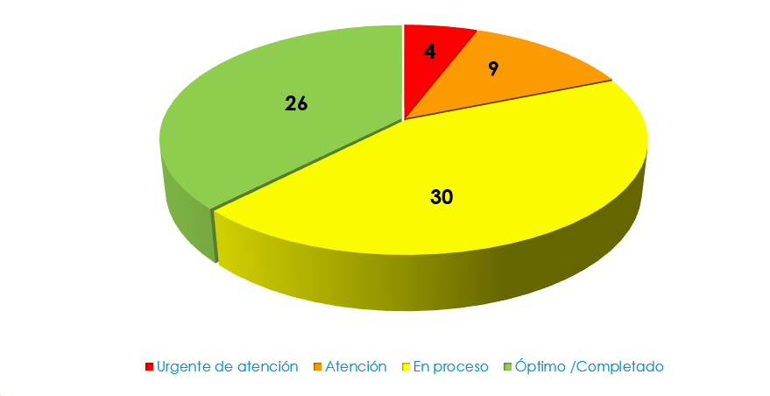

Fuente: Sistema PEI al 05 de octubre de 2021.

Acorde a los grados de avances de las metas estratégicas, para 2021 (al 05 de octubre de 2021) el nivel de cumplimiento general es “en proceso” ya que el 43% de las metas estratégicas se encuentran en el rango de cumplimiento de 51% a 75% mientras que el 19% se encuentra con un cumplimiento de atención y urgente de atención y solamente el 38% se encuentra en estado “óptimo”.

Los resultados por acciones estratégicas se presentan a continuación:

5.1.1. Abordaje integral a la criminalidad

Se tienen cuatro indicadores estratégicos los cuales tres de ellos se encuentran con un cumplimiento óptimo y solamente uno se muestra con un cumplimiento medio el cual se encuentra muy cerca de llegar al 75% que sería el valor esperado para finalizar el mes de octubre de 2021, por lo tanto, se tiene un avance muy acorde a lo planificado en este momento del año, a continuación, se detalla los resultados que se alcanzan en cada indicador estratégico:

Cuadro 1. Indicadores y Metas estratégicas de Abordaje integral a la criminalidad y su cumplimiento al 05 de octubre 2021.

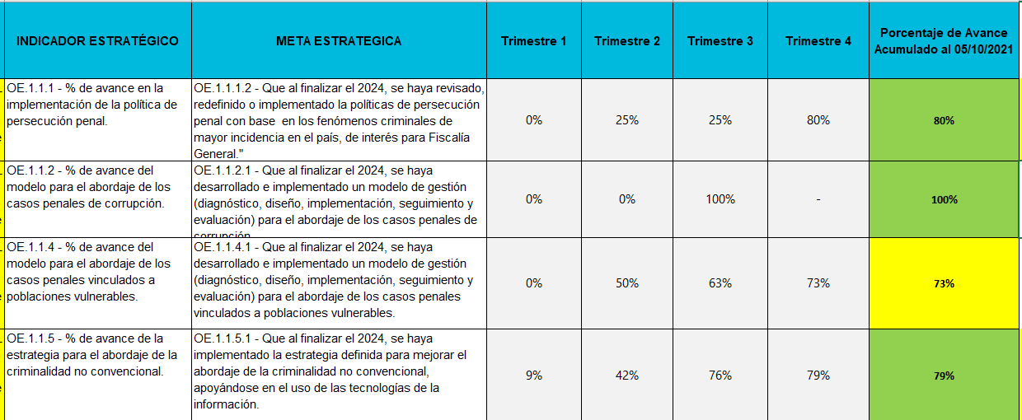

Fuente: Sistema PEI al 05 de octubre de 2021.

5.1.2. Celeridad judicial

Se encuentra conformada por 46 meta estratégicas, donde se logra visualizar que seis de ellas cuentan con porcentajes de avance inferiores a un 50%, once sobrepasan el 50% pero se encuentran por debajo del 75% esperado y finalmente se tiene que veintiuno de ellas sí superan la meta del 75%.

Seguidamente, se detallan las metas que se encuentran con porcentajes inferiores al 50%:

Cuadro. 2 Indicadores y Metas estratégicas de Celeridad Judicial con cumplimiento inferior al 50% al 05 de octubre 2021.

RESPONSABLE ESTRATEGICO | INDICADOR ESTRATÉGICO | META ESTRATEGICA
Centro de Apoyo, Coordinación y Mejoramiento de la función jurisdiccional | OE.1.2.3 - Cantidad de casos terminados | OE.1.2.3.1 - Que al finalizar el 2024, se haya incrementado la cantidad de casos terminados en materia de Penal juvenil por año, en primera instancia.
Centro de Apoyo, Coordinación y Mejoramiento de la función jurisdiccional | OE.1.2.3 - Cantidad de casos terminados | OE.1.2.3.15 - Que al finalizar el 2024, se haya incrementado la cantidad de casos terminados en la jurisdicción Contenciosa Administrativa por año, en segunda instancia.
Centro de Apoyo, Coordinación y Mejoramiento de la función jurisdiccional | OE.1.2.3 - Cantidad de casos terminados | OE.1.2.3.17 - Que al finalizar el 2024, se haya incrementado la cantidad de casos terminados en materia Penal Juvenil por año, en segunda instancia.
Centro de Apoyo, Coordinación y Mejoramiento de la función jurisdiccional | OE.1.2.3 - Cantidad de casos terminados | OE.1.2.3.4 - Que al finalizar el 2024, se haya incrementado la cantidad de casos terminados en materia Contenciosa por año, en primera instancia.
Centro de Apoyo, Coordinación y Mejoramiento de la función jurisdiccional | OE.1.2.4 - % de implementación de propuesta de mejora para disminuir la cantidad de casos en el circulante activo de mayor antigüedad. | OE.1.2.4.13 - Que al finalizar el 2024, cada despacho jurisdiccional haya implementado una propuesta de mejora, acorde con el modelo de sostenibilidad, para disminuir la cantidad de casos en el circulante activo de mayor antigüedad en materia Constitucional.
Centro de Apoyo, Coordinación y Mejoramiento de la función jurisdiccional | OE.1.2.4 - % de implementación de propuesta de mejora para disminuir la cantidad de casos en el circulante activo de mayor antigüedad. | OE.1.2.4.4 - Que al finalizar el 2024, cada despacho jurisdiccional haya implementado una propuesta de mejora, acorde con el modelo de sostenibilidad, para disminuir la cantidad de casos en el circulante activo (que no incluye los casos en fase de Ejecución) de mayor antigüedad en la materia Contenciosa.
Centro de Apoyo, Coordinación y Mejoramiento de la función jurisdiccional | OE.1.2.7 - Cantidad de informes de seguimiento sobre la cantidad de nulidades por materia. | OE.1.2.7.1 - Que al finalizar el 2024, se haya elaborado al menos seis informes cuantitativos sobre la cantidad de nulidades por materia producto de la aplicación de los medios de impugnación, dictadas en los tribunales superiores que conocen las apelaciones y las salas de casación.

Fuente: Sistema PEI al 05 de octubre 2021.

Es importante señalar que, en relación con la meta asociada a casos terminados en materia Laboral y Penal Juvenil, se efectuó un análisis por parte del Subproceso de Planeación Estratégica mediante informe 1348-PLA-PE-2021, el cual fue elevado al órgano correspondiente para su aprobación y se encuentra pendiente de ser aprobado. Ese informe implica efectuar una serie de ajustes a nivel de metas PEI y de los PAOs para ambas materias, cuya distribución de meta operativa sería proporcional a los casos terminados de cada despacho a septiembre del 2021. El detalle correspondiente del ajuste a realizar es el siguiente:

Tabla 4. Propuesta de Ajustes de Metas 2021

MATERIA |  | Meta PEI vigente para el 2021 |  | Propuesta de ajustes a las Metas PEI y PAO para el 2021 | % Variación entre Meta Propuesta PEI y Meta Vigente PEI para el 2021
Laboral
Juzgados Laborales |  | 45237 |  | 36234 | -20%
Tribunales Laborales |  | 7871 |  | 4347 | -45%
Penal Juvenil
Juzgado Penal Juvenil |  | 10344 |  | 6315 | -39%
Tribunal Penal Juvenil |  | 427 |  | 308 | -28%

Fuente: Subproceso de Planificación Estratégica.

El desglose por cada una de las metas estratégicas se observa a continuación:

Cuadro. 3 Indicadores y Metas estratégicas de Celeridad Judicial y su cumplimiento al 05 de octubre 2021.

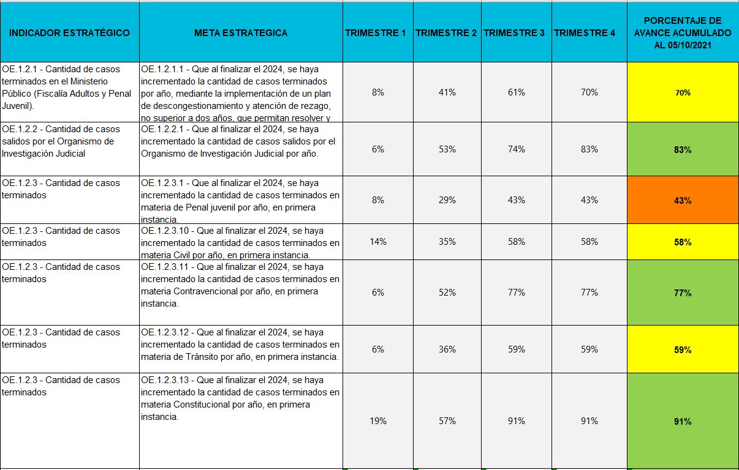

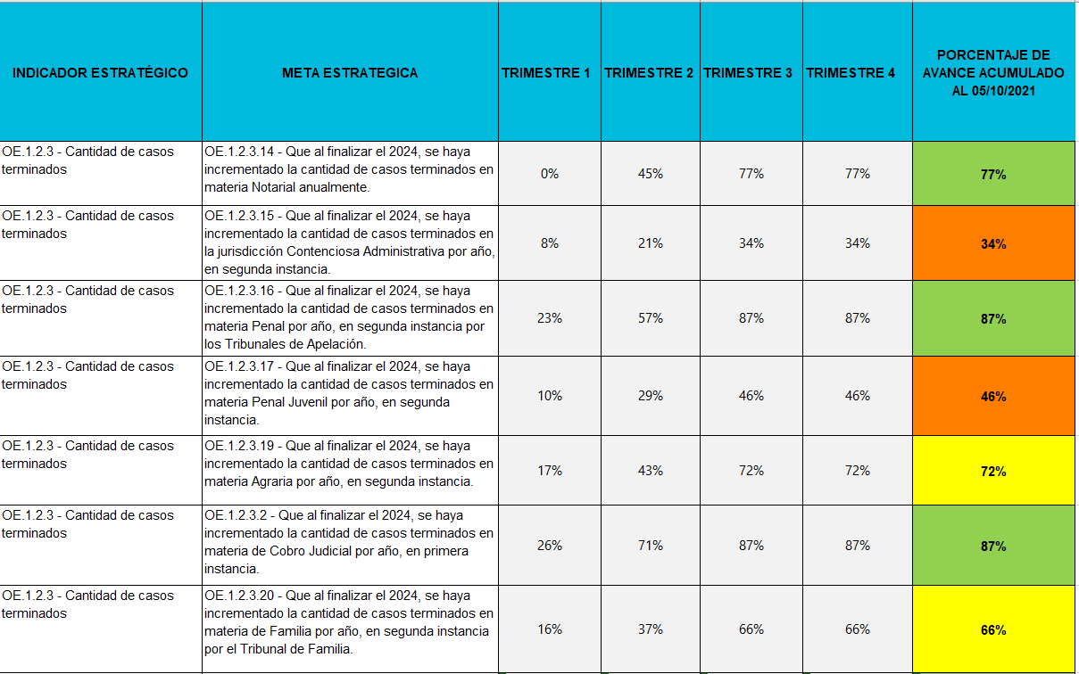

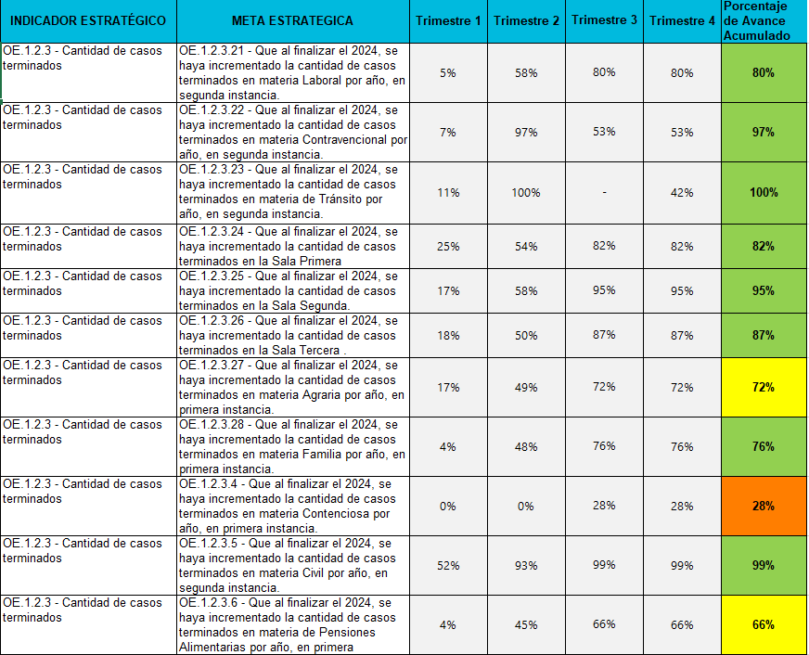
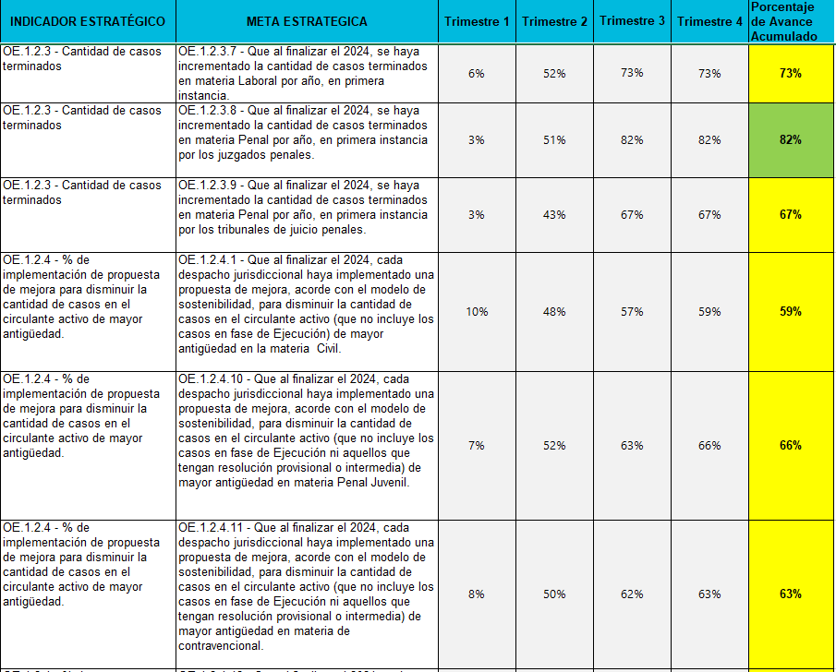

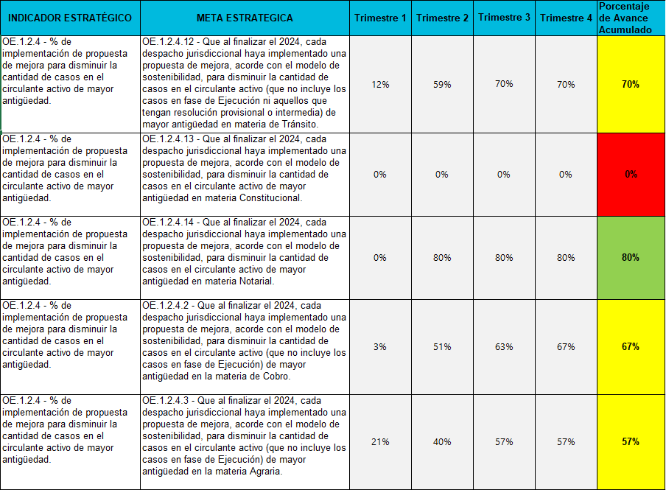

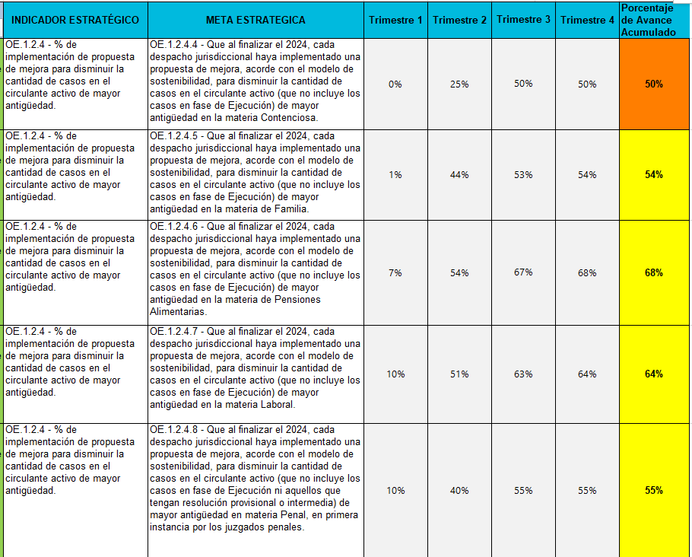

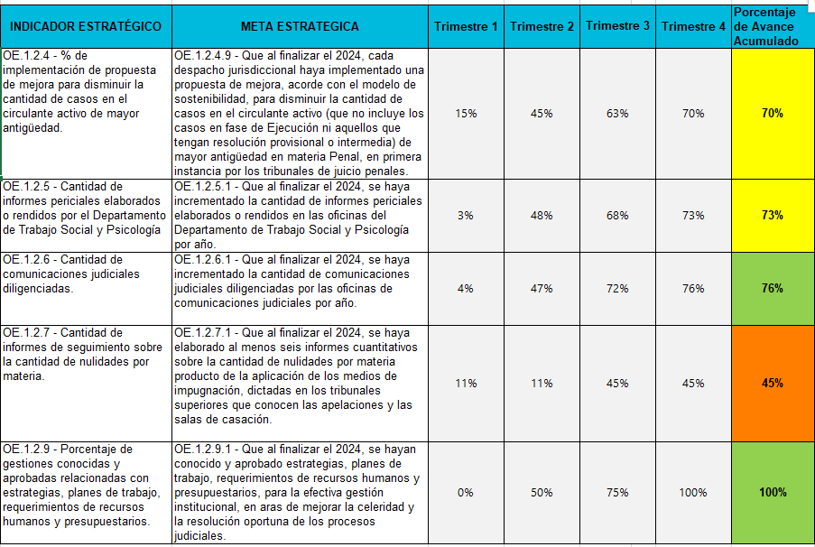

Fuente: Sistema PEI al 05 de octubre de 2021.

5.1.3. Medidas alternas

Se observan 18 metas estratégicas de las cuales 4 muestran una ejecución alta en su cumplimiento. Por otro lado, hay 8 metas que registran un cumplimiento medio (de 51% a 75), es decir se encuentran dentro 75% esperado. Se detalla a continuación las metas estratégicas y su cumplimiento al 05 de octubre 2021:

Cuadro. 4 Indicadores y Metas estratégicas de Medidas Alternas y su al 05 de octubre 2021.

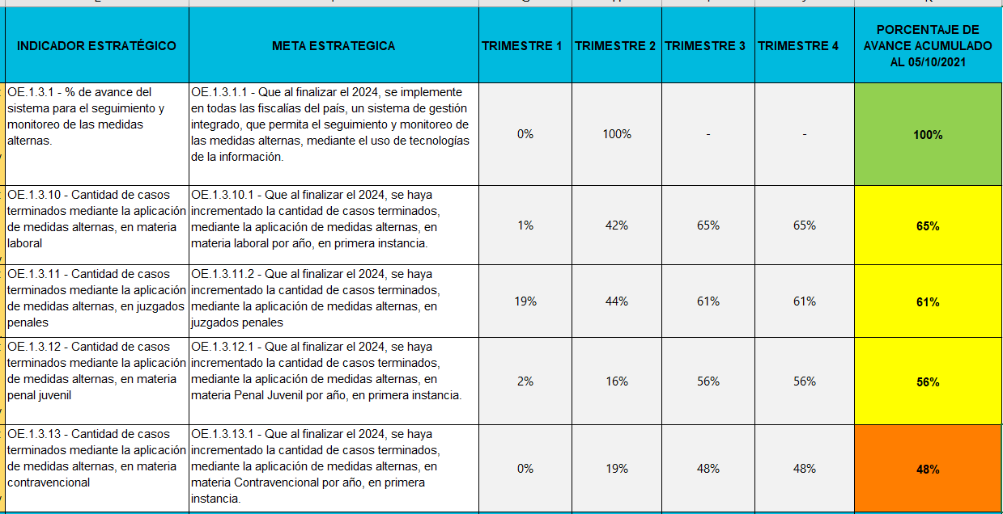
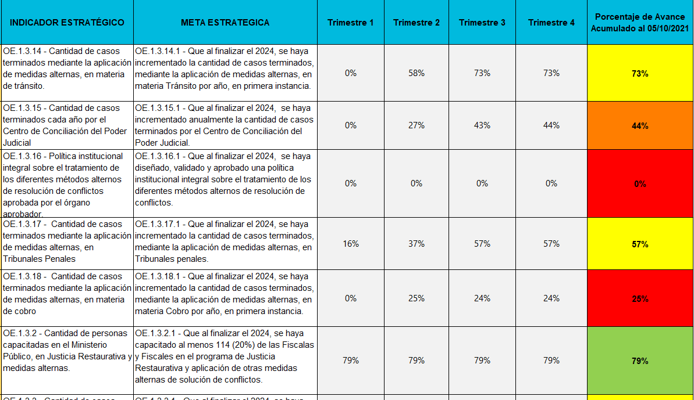

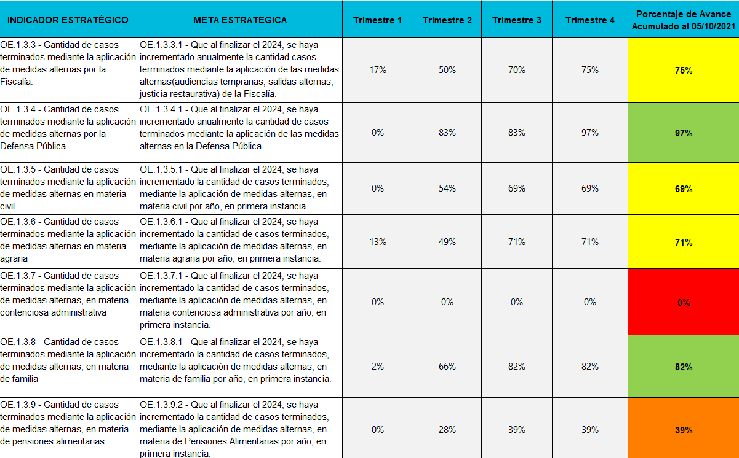

Fuente: Sistema PEI al 05 de octubre 2021.

Con respecto a las metas estratégicas de Medidas Alternas, se tiene un total de 6 metas, con avances en promedio de atención básica. De esas 6 metas, 3 están en color naranja y 3 en color rojo esto quiere decir que se encuentra en un estado de Atención y Urgente de atención y se debe tener claro lo que queda pendiente de ejecutar para lo que resta del 2021. El detalle se presenta a continuación:

Cuadro. 5 Indicadores y Metas estratégicas de Medidas Alternas con cumplimiento inferior al 50% al 05 de octubre 2021.

RESPONSABLE ESTRATEGICO | INDICADOR ESTRATÉGICO | META ESTRATEGICA
Centro de Apoyo, Coordinación y Mejoramiento de la función jurisdiccional | OE.1.3.13 – Cantidad de casos terminados mediante la aplicación de medidas alternas, en materia contravencional | OE.1.3.13.1 – Que al finalizar el 2024, se haya incrementado la cantidad de casos terminados, mediante la aplicación de medidas alternas, en materia Contravencional por año, en primera instancia.
Centro de Apoyo, Coordinación y Mejoramiento de la función jurisdiccional | OE.1.3.15 – Cantidad de casos terminados cada año por el Centro de Conciliación del Poder Judicial | OE.1.3.15.1 – Que al finalizar el 2024, se haya incrementado anualmente la cantidad de casos terminados por el Centro de Conciliación del Poder Judicial.
Centro de Apoyo, Coordinación y Mejoramiento de la función jurisdiccional | OE.1.3.16 – Política institucional integral sobre el tratamiento de los diferentes métodos alternos de resolución de conflictos aprobada por el órgano aprobador. | OE.1.3.16.1 – Que al finalizar el 2024, se haya diseñado, validado y aprobado una política institucional integral sobre el tratamiento de los diferentes métodos alternos de resolución de conflictos.
Centro de Apoyo, Coordinación y Mejoramiento de la función jurisdiccional | OE.1.3.18 – Cantidad de casos terminados mediante la aplicación de medidas alternas, en materia de cobro | OE.1.3.18.1 – Que al finalizar el 2024, se haya incrementado la cantidad de casos terminados, mediante la aplicación de medidas alternas, en materia Cobro por año, en primera instancia.
Centro de Apoyo, Coordinación y Mejoramiento de la función jurisdiccional | OE.1.3.7 – Cantidad de casos terminados mediante la aplicación de medidas alternas, en materia contenciosa administrativa | OE.1.3.7.1 – Que al finalizar el 2024, se haya incrementado la cantidad de casos terminados, mediante la aplicación de medidas alternas, en materia contenciosa administrativa por año, en primera instancia.
Centro de Apoyo, Coordinación y Mejoramiento de la función jurisdiccional | OE.1.3.9 – Cantidad de casos terminados mediante la aplicación de medidas alternas, en materia de pensiones alimentarias | OE.1.3.9.2 – Que al finalizar el 2024, se haya incrementado la cantidad de casos terminados, mediante la aplicación de medidas alternas, en materia de Pensiones Alimentarias por año, en primera instancia.

Fuente: Sistema PEI al 05 de octubre 2021.

5.1.4. Justicia Restaurativa

Se muestra una meta estratégica y su cumplimiento hasta el 05 octubre 2021, donde se aprecia que se ha sobrepasado el valor esperado del % (75%) de implementación de la justicia restaurativa a nivel nacional.

Cuadro. 6 Indicadores y Metas estratégicas de Justicia Restaurativa y su cumplimiento al 05 de octubre 2021.

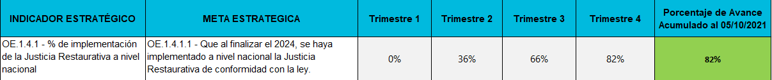

Fuente: Sistema PEI al 05 de octubre de 2021.

5.2 Tema estratégico: Confianza y Probidad en la Justicia

Este tema consiste en fortalecer la confianza de la sociedad con probidad en el servicio de justicia, para contribuir con el desarrollo integral y sostenible del país. Presenta las siguientes acciones estratégicas:

- Transparencia y rendición de cuentas: Desarrollar procesos de rendición de cuentas y transparencia institucional, que permitan el derecho de acceso y la comprensión de la información pública, sin mayores limitaciones que aquellas expresamente establecidas por las leyes, haciendo uso de soluciones tecnológicas novedosas.
- Probidad y anticorrupción: Diseñar estrategias que permitan la prevención y abordaje de los delitos de probidad y corrupción en la gestión judicial.
- Colaboración interna y externa: Optimizar y desarrollar procesos estandarizados para la gestión técnica y administrativa que involucren a distintos actores sociales en el diseño, ejecución y evaluación de políticas, programas, proyectos, planes y otras acciones del Poder Judicial, mediante alianzas, la cocreación y las redes de trabajo y apoyo, con el fin de mejorar la calidad del servicio público que se brinda.
- Comunicación y proyección institucional: Proyectar la imagen del Poder Judicial mediante la divulgación del quehacer institucional, en la comunidad nacional e internacional.
- Participación ciudadana: Desarrollar estrategias de participación ciudadana responsables, activas y sostenibles, que contribuya en la toma de decisiones del Poder Judicial y mejoramiento del servicio público.

La visión general del tema estratégico, permite identificar que al 05 de octubre 2021 la mayoría de las metas estratégicas planificadas tienen un grado de cumplimiento entre medio y alto lo que representa un 74% de cumplimiento con respecto al total de metas, en términos globales, el cumplimiento es valorado como medio siendo que falta por cumplir un 26% (metas en color rojo y naranja) al finalizar el año 2021.

Gráfico 5. Cantidad de metas estratégicas de “Confianza y Probidad en la Justicia” según su cumplimiento al 05 de octubre 2021.

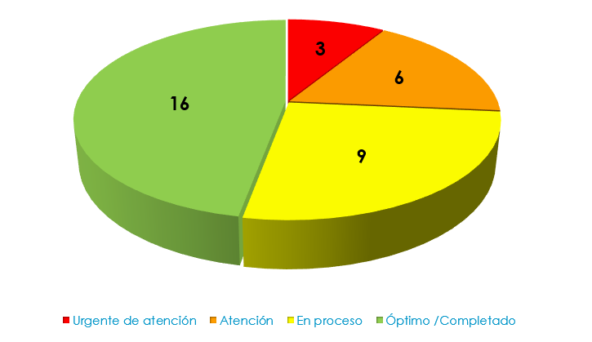

Fuente: Sistema PEI al 05 de octubre de 2021.

5.2.1. Transparencia y rendición de cuentas

Se muestran las metas estratégicas y su cumplimiento para el 05 de octubre 2021, se tienen 9 metas estratégicas de los cuales una de ellas se encuentra por debajo de un 50%, el cumplimiento general es de un 89% (metas con cumplimiento medio y alto). La meta que se encuentra por debajo de un 50% compete a la Defensa Pública.

Cuadro. 7 Indicadores y Metas estratégicas de Transparencia y rendición al 05 de octubre 2021.

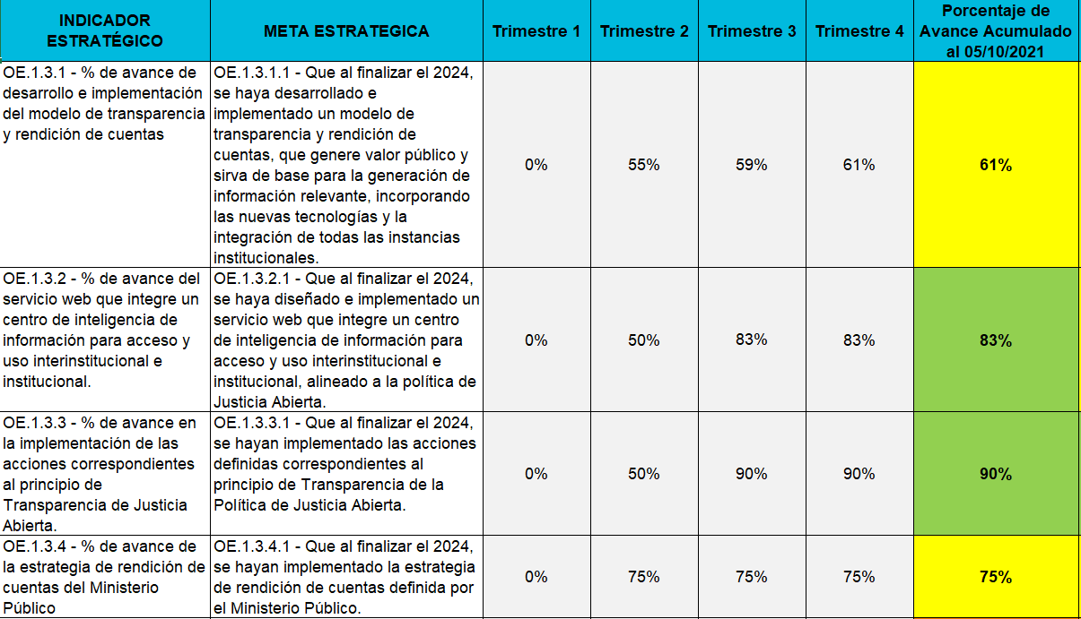

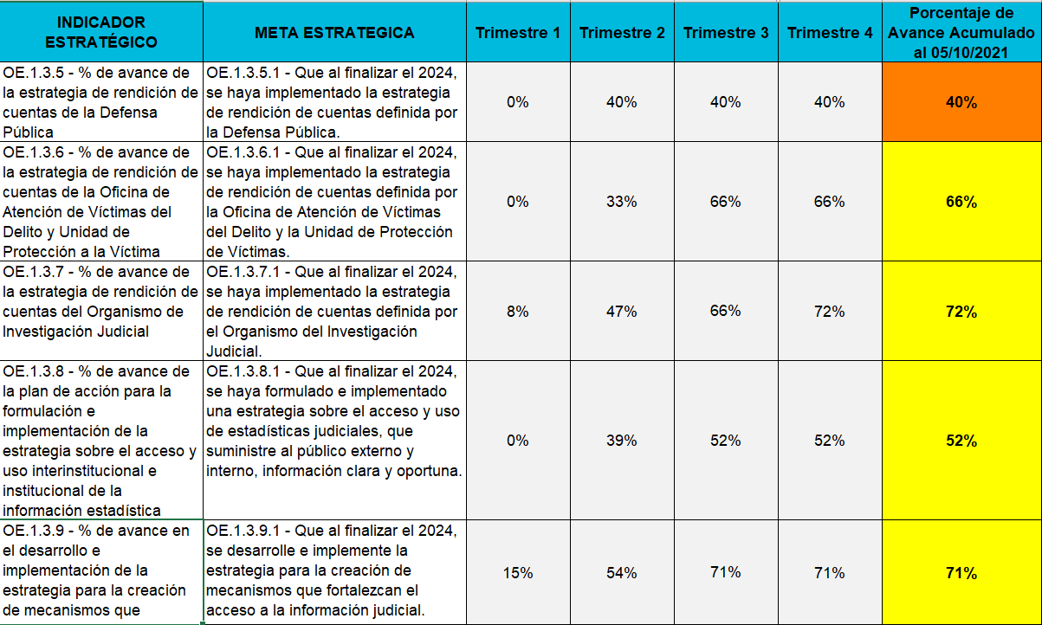

Fuente: Sistema PEI al 05 de octubre de 2021.

5.2.2. Probidad y Anticorrupción

Se identifica un nivel de avance satisfactorio para toda la acción estratégica, únicamente 3 metas tienen cumplimiento bajo (color rojo y naranja), lo cual implica el incumplimiento parcial de 3 de las 9 metas incluidas en esta acción estratégica. Algunas metas (6 de ellas) han superado su cumplimiento al corte del 05 de octubre 2021 (75%).

El detalle se muestra a continuación:

Cuadro. 8 Indicadores y Metas estratégicas de probidad y anticorrupción al 05 de octubre 2021.

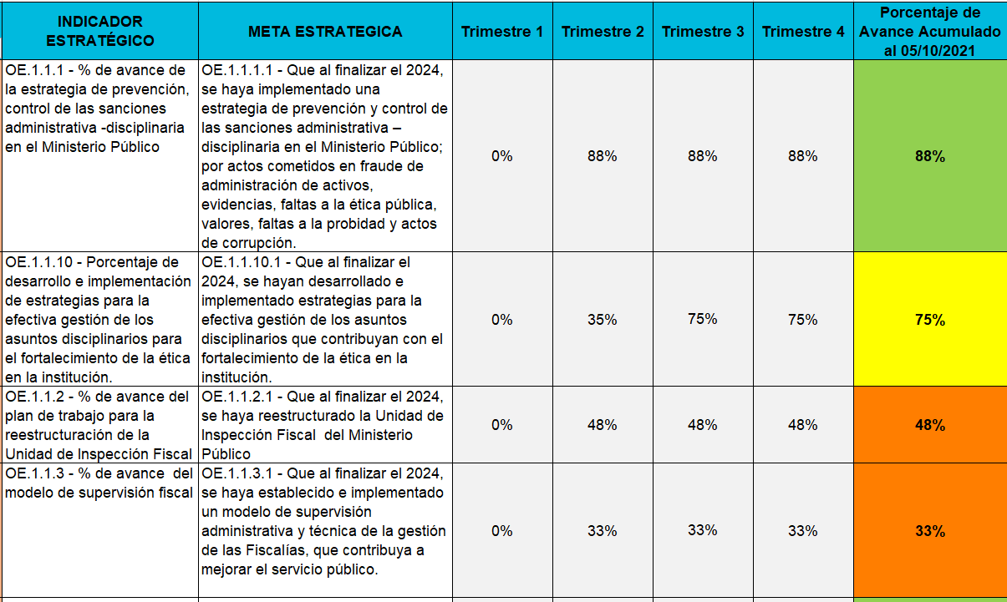

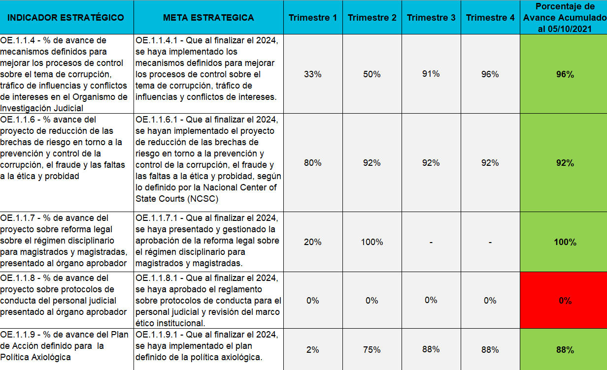

Fuente: Sistema PEI al 05 de octubre de 2021.

Seguidamente, se detallan las metas que se encuentran con porcentajes inferiores al 50%, así como su responsable estratégico:

Cuadro. 9 Indicadores y Metas estratégicas de Probidad y Anticorrupción con cumplimiento inferior al 50% al 05 de octubre 2021.

RESPONSABLE ESTRATEGICO | INDICADOR ESTRATÉGICO | META ESTRATEGICA
Fiscalía General | OE.1.1.2 - % de avance del plan de trabajo para la reestructuración de la Unidad de Inspección Fiscal | OE.1.1.2.1 - Que al finalizar el 2024, se haya reestructurado la Unidad de Inspección Fiscal del Ministerio Público
Fiscalía General | OE.1.1.3 - % de avance del modelo de supervisión fiscal | OE.1.1.3.1 - Que al finalizar el 2024, se haya establecido e implementado un modelo de supervisión administrativa y técnica de la gestión de las Fiscalías, que contribuya a mejorar el servicio público.
Despacho de  la Presidencia | OE.1.1.8 - % de avance del proyecto sobre protocolos de conducta del personal judicial presentado al órgano aprobador | OE.1.1.8.1 - Que al finalizar el 2024, se haya aprobado el reglamento sobre protocolos de conducta para el personal judicial y revisión del marco ético institucional.

5.2.3. Colaboración interna y externa

Con respecto a esta acción estratégica se tiene un total de 6 metas estratégicas de las cuales 3 han alcanzado un cumplimiento óptimo (76% al 100%), 1 se encuentra en el límite del porcentaje esperado al 05 de octubre 2021 que es un 75% y dos metas presentan un nivel de cumplimiento bajo, donde ninguna supera el 50% de cumplimiento. Finalmente, en términos generales se establece un cumplimiento alto en esta acción estratégica.

El detalle se muestra a continuación:

Cuadro. 10 Indicadores y Metas estratégicas de Colaboración interna y externa, al 05 de octubre 2021.
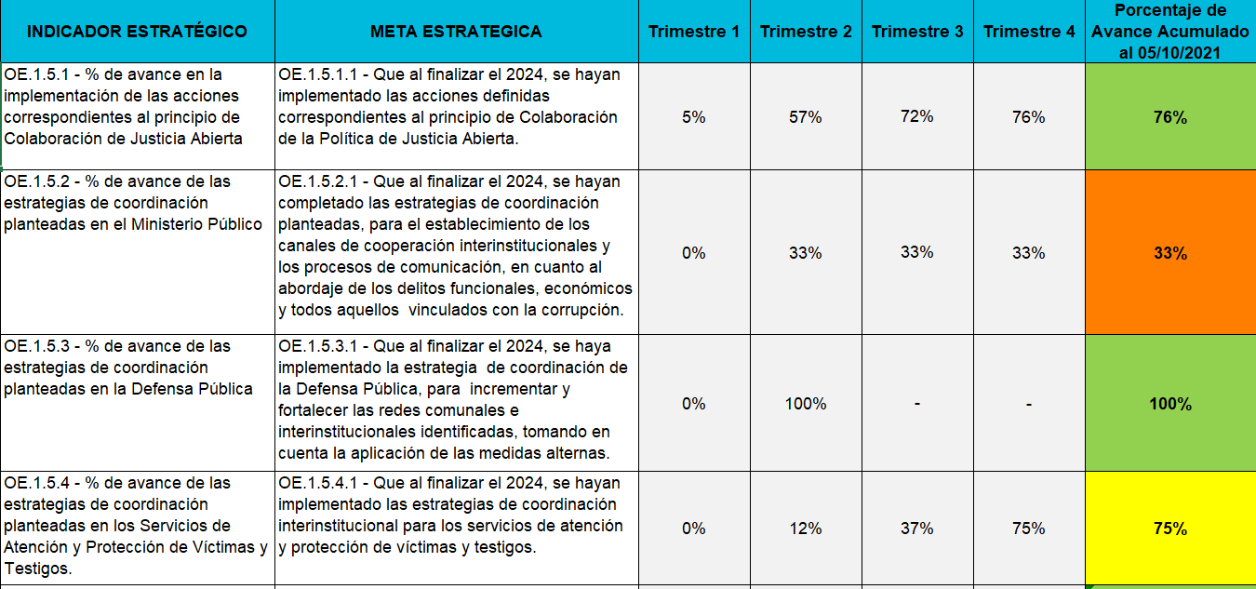

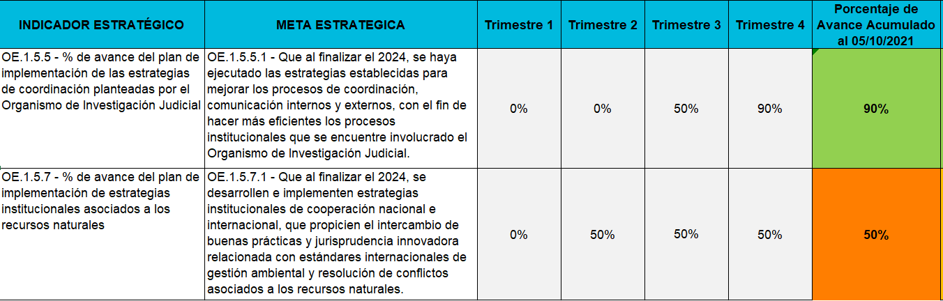

Fuente: Sistema PEI al 05 de octubre de 2021.

Seguidamente, se detallan las metas que se encuentran con porcentajes inferiores al 50%, así como su responsable estratégico:

Cuadro. 11 Indicadores y Metas estratégicas de Colaboración interna y externa con cumplimiento inferior al 50% al 05 de octubre 2021.

RESPONSABLE ESTRATEGICO | INDICADOR ESTRATÉGICO | META ESTRATEGICA
Jefatura Defensa Pública | OE.1.5.2 - % de avance de las estrategias de coordinación planteadas en el Ministerio Público | OE.1.5.2.1 - Que al finalizar el 2024, se hayan completado las estrategias de coordinación planteadas, para el establecimiento de los canales de cooperación interinstitucionales y los procesos de comunicación, en cuanto al abordaje de los delitos funcionales, económicos y todos aquellos vinculados con la corrupción.
Dirección Ejecutiva | OE.1.5.7 - % de avance del plan de implementación de estrategias institucionales asociados a los recursos naturales | OE.1.5.7.1 - Que al finalizar el 2024, se desarrollen e implementen estrategias institucionales de cooperación nacional e internacional, que propicien el intercambio de buenas prácticas y jurisprudencia innovadora relacionada con estándares internacionales de gestión ambiental y resolución de conflictos asociados a los recursos naturales.

5.2.4. Comunicación y Proyección Institucional

Se muestran las metas estratégicas y su cumplimiento para setiembre 2021, se tienen seis metas estratégicas de las cuales cuatro están por debajo de un 25% las cuales competen al Departamento de Prensa y Comunicación Organizacional y a la Fiscalía General. Las restantes cuatro se encuentran con un cumplimiento superior al 80%.

Cuadro. 12 Indicadores y Metas estratégicas de Comunicación y proyección institucional, y su cumplimiento al 05 de octubre 2021.
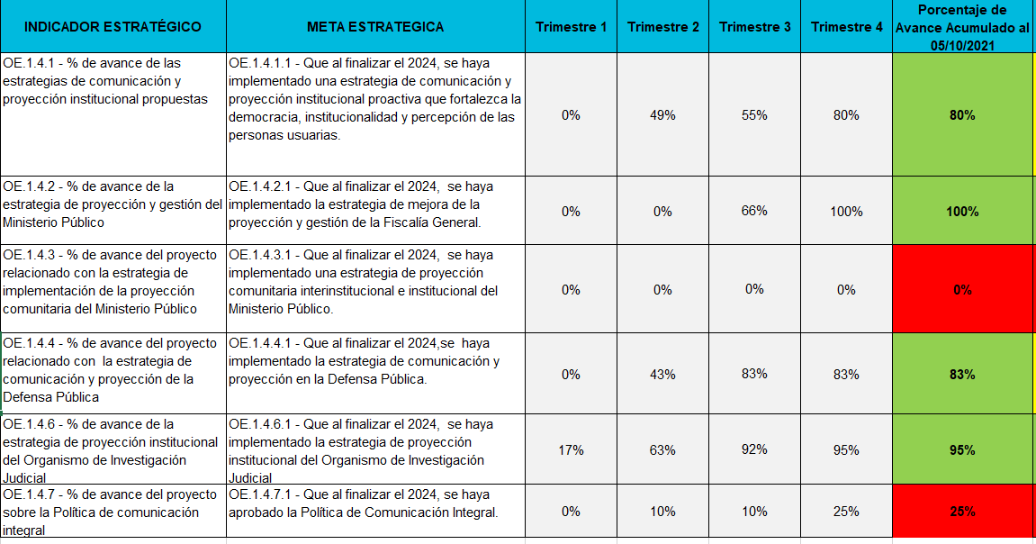

Fuente: Sistema PEI al 05 de octubre de 2021.

De las 6 metas estratégicas para la acción de Comunicación, hay 2 que se consigna en números rojos debido al poco avance y 4 verdes con el avance de cumplimiento más alto.

5.2.5. Participación ciudadana

Se identifica un nivel de avance satisfactorio para toda la acción estratégica, únicamente 1 meta estratégica tiene cumplimiento bajo (color naranja) que le compete a la Comisión Nacional para el Mejoramiento de la Administración de Justicia, lo cual implica el incumplimiento parcial de 1 de las 4 metas incluidas en esta acción estratégica. Algunas metas (2 de ellas) han superado su cumplimiento al corte del 05 de octubre 2021 (75%) de sus metas estratégicas asociadas.

El detalle se muestra a continuación:

Cuadro. 13 Indicadores y Metas estratégicas de Participación Ciudadana al 05 de octubre 2021.

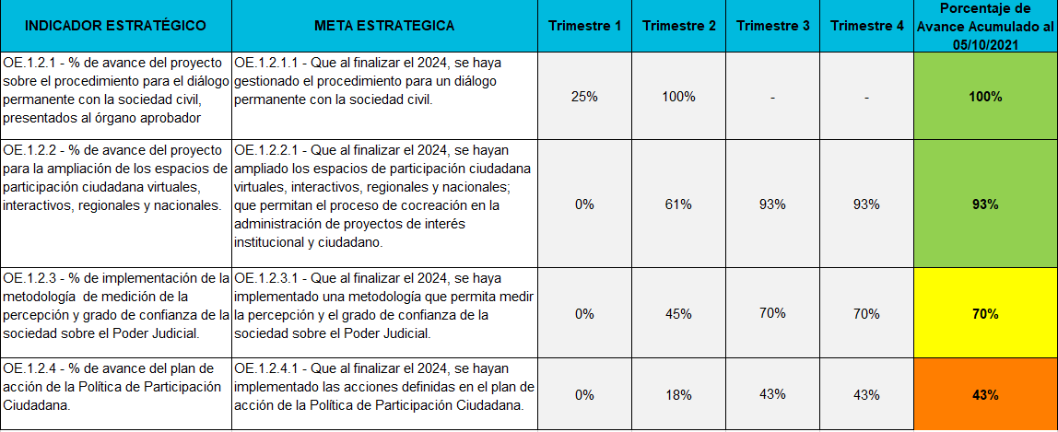
Fuente: Sistema PEI al 05 de octubre de 2021.

5.3 Tema estratégico: Optimización e innovación de los servicios judiciales

Este tema está relacionado con optimizar los recursos institucionales e impulsar la innovación de los procesos judiciales, para agilizar los servicios de justicia. Sobre las acciones estratégicas relacionadas son:
- Desarrollo y optimización de servicios y procesos judiciales: Implementar procesos estandarizados para la gestión judicial, técnica y administrativa, que agilicen y faciliten el trámite de los asuntos con el fin de mejorar el servicio de justicia brindado.
- Servicios tecnológicos: Implementar soluciones tecnológicas estandarizadas, innovadoras e integrales para una gestión judicial, técnica y administrativa eficiente.
- Leyes y reformas: Impulsar la aprobación y revisión de proyectos y reformas de Ley, así como normativa interna que impacten el funcionamiento y estructura del Poder Judicial y sus dependencias.
- Modalidades alternativas de trabajo: Contar con diferentes modalidades alternas de trabajo que permitan alcanzar los objetivos institucionales y brindar un servicio público de calidad.
- Buenas prácticas: Participar e involucrar a las oficinas judiciales en el Programa de Buenas Prácticas, con el fin de innovar y mejorar los servicios de justicia.

Para el seguimiento del 2021 se tiene un total de 54 metas, su cumplimiento se refleja a continuación:

Gráfico 6 . Cantidad de metas estratégicas de “Optimización e innovación de los servicios judiciales” según su cumplimiento al 05 de octubre 202

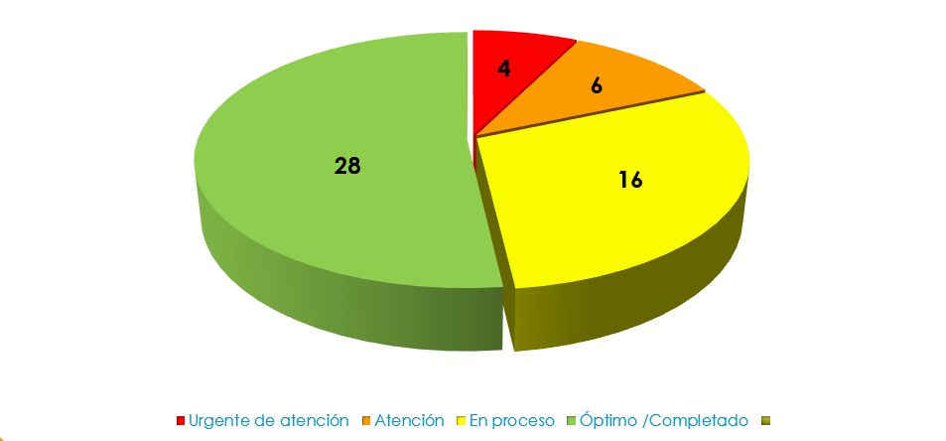

Fuente: Sistema PEI al 05 de octubre del 2021.

Acorde a los grados de avances de las metas estratégicas, para 2021 (al 05 de octubre de 2021) el nivel de cumplimiento general es óptimo/completado ya que el 52% de las metas estratégicas se encuentran en el rango de cumplimiento de 76% a 100% mientras que el 19% se encuentra con un cumplimiento de atención y urgente de atención y solamente el 30% se encuentra en estado en progreso.

Los resultados por acciones estratégicas se presentan a continuación:

5.3.1. Desarrollo y optimización de servicios y procesos judiciales

Se tienen 29 metas estratégicas las cuales 12 de ellas se encuentran con un cumplimiento óptimo y 10 se muestran con un cumplimiento medio de las cuales 7 se encuentran muy cerca de llegar al 75% que sería el valor esperado para finalizar el mes de octubre de 2021, por lo tanto, se tiene un avance muy acorde a lo planificado en este momento del año, a continuación, se detalla los resultados que se alcanzan en cada meta estratégica:

Cuadro. 14 Indicadores y Metas estratégicas de Desarrollo y optimización de servicios al 05 de octubre 2021.
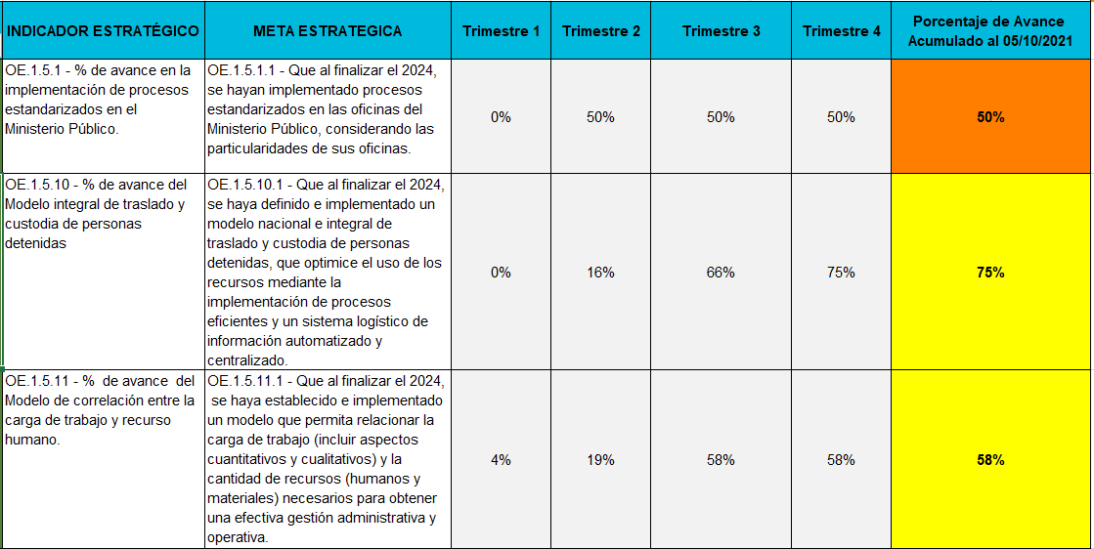

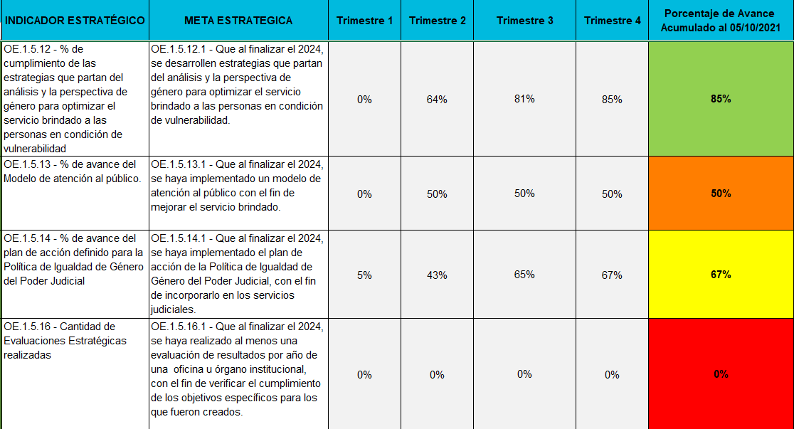

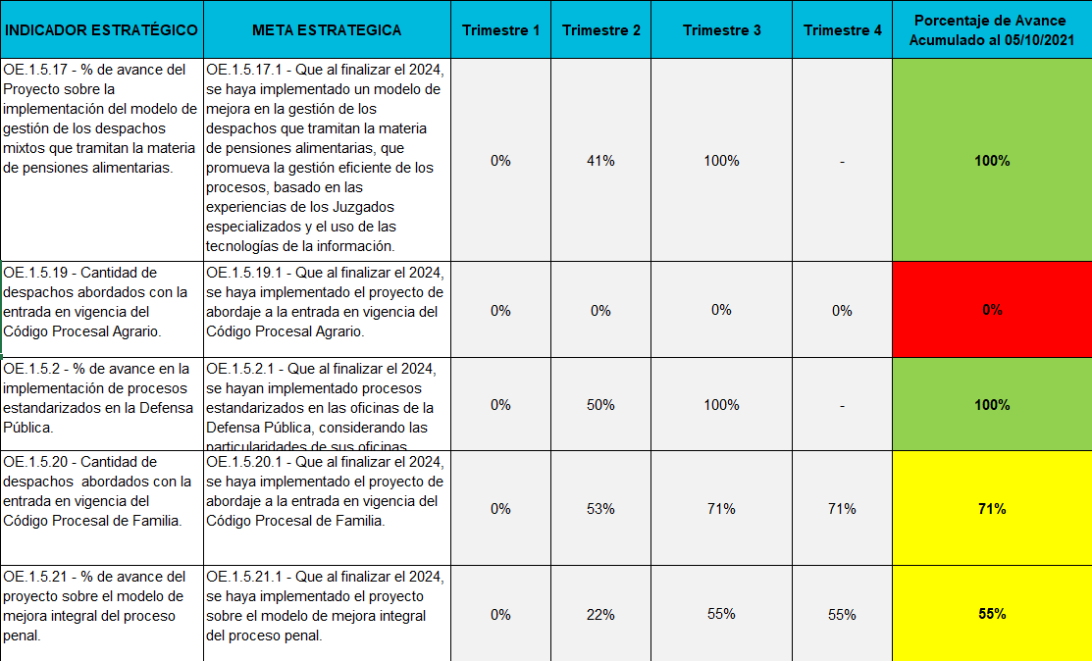
Fuente: Sistema PEI al 05 de octubre de 2021.

Seguidamente, se detallan las metas que se encuentran con porcentajes inferiores al 50% así como su responsable estratégico:

Cuadro. 15 Indicadores y Metas estratégicas de Desarrollo y Optimización de Servicios con cumplimiento inferior al 50% al 05 de octubre 2021.

RESPONSABLE ESTRATEGICO | INDICADOR ESTRATÉGICO | META ESTRATEGICA
Ministerio Publico | OE.1.5.1 - % de avance en la implementación de procesos estandarizados en el Ministerio Público. | OE.1.5.1.1 – Que al finalizar el 2024, se hayan implementado procesos estandarizados en las oficinas del Ministerio Público, considerando las particularidades de sus oficinas.
Contraloría de Servicios | OE.1.5.13 - % de avance del Modelo de atención al público. | OE.1.5.13.1 – Que al finalizar el 2024, se haya implementado un modelo de atención al público con el fin de mejorar el servicio brindado.
Dirección de Planificación | OE.1.5.16 – Cantidad de Evaluaciones Estratégicas realizadas | OE.1.5.16.1 – Que al finalizar el 2024, se haya realizado al menos una evaluación de resultados por año de una oficina u órgano institucional, con el fin de verificar el cumplimiento de los objetivos específicos para los que fueron creados.
Dirección de Planificación | OE.1.5.19 – Cantidad de despachos abordados con la entrada en vigencia del Código Procesal Agrario. | OE.1.5.19.1 – Que al finalizar el 2024, se haya implementado el proyecto de abordaje a la entrada en vigencia del Código Procesal Agrario.
Dirección de Planificación | OE.1.5.24 - % de avance del plan de acción para la eliminación de la brecha de implementación del escritorio virtual y sistema de gestión en todas las materias. | OE.1.5.24.1 – Que al finalizar el 2024, se haya ejecutado un plan de acción para la eliminación de la brecha de implementación del escritorio virtual en todas las materias.
Dirección Ejecutiva | OE.1.5.5 - % de avance del proyecto para la agilización y reducción de tiempos de los procesos y los procedimientos de la ejecución presupuestaria implementado. | OE.1.5.5.1 – Que al finalizar el 2024, se cuente con un proceso estandarizado de seguimiento que permita optimizar la ejecución presupuestaria.
Dirección de Gestión Humana | OE.1.5.6 – Cantidad de mediciones realizadas sobre el grado de satisfacción de los servicios claves prestados por la Dirección de Gestión Humana. | OE.1.5.6.1 – Que al finalizar el 2024, se haya realizado al menos 3 mediciones que permita obtener el grado de satisfacción en los servicios claves prestados al personal judicial.

Fuente: Sistema PEI al 05 de octubre de 2021.

5.3.2. Servicios Tecnológicos

Con respecto a esta acción estratégica, se obtiene que nueve metas representan el 75% respecto al total, se encuentran con un cumplimiento “óptimo”, una meta que equivale al 8% se encuentran con un cumplimiento “en proceso” esto de acuerdo con lo esperado 05 de octubre 2021, y finalmente, dos (2) metas que significan el 8% del total de metas muestran un cumplimiento “atención” reflejando porcentajes de 30% a 33%, las cuales le competen a la Dirección de Tecnología de la Información. Se detalla los resultados que se alcanzan en cada indicador estratégico:

Cuadro. 16 Indicadores y Metas estratégicas de Servicios tecnológicos, y su cumplimiento al 05 de octubre 2021.

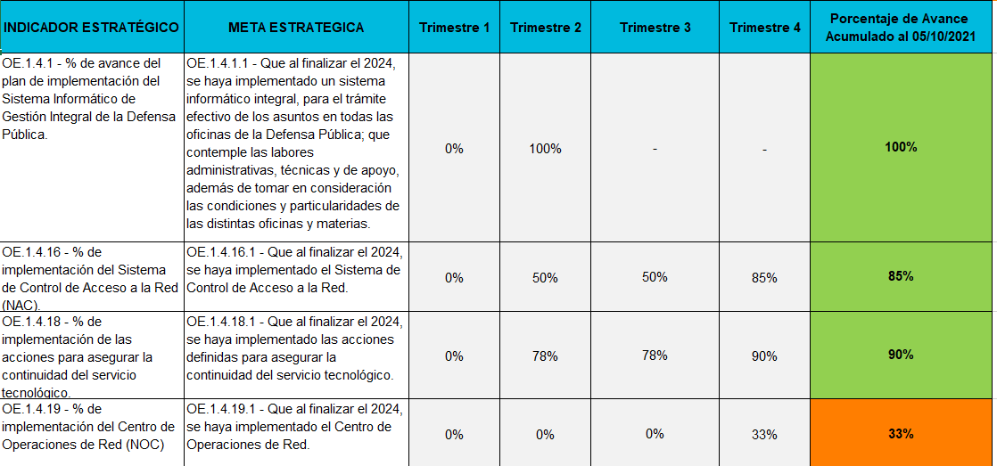

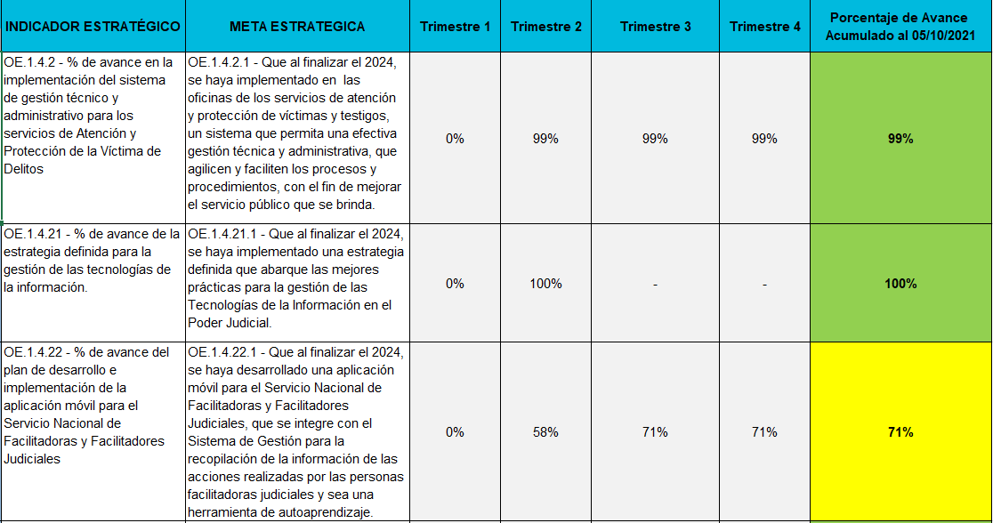

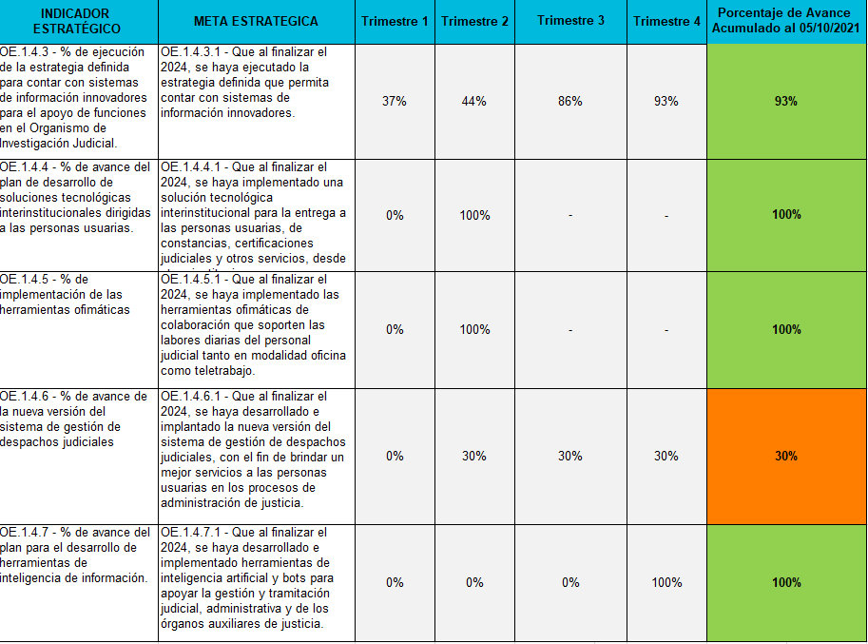

Fuente: Sistema PEI al 05 de octubre de 2021.

5.3.3. Leyes y reformas

Acorde a los grados de avances de las metas estratégicas, para 2021 (al 05 de octubre de 2021) el nivel de cumplimiento general es óptimo ya que el 62.5% de las metas estratégicas se encuentran en el rango de cumplimiento de 75% a 100% mientras que el 37.5% se encuentra con en estado en progreso y no se cuenta con metas de bajo cumplimiento.

Los resultados por indicadores estratégicos se presentan a continuación:

Cuadro. 17 Indicadores y Metas estratégicas de Leyes y reformas, y su cumplimiento al 05 de octubre 2021.

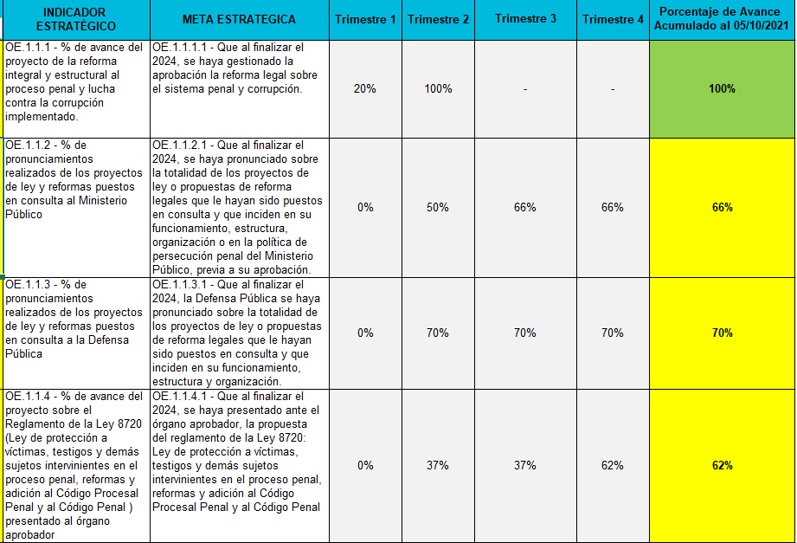

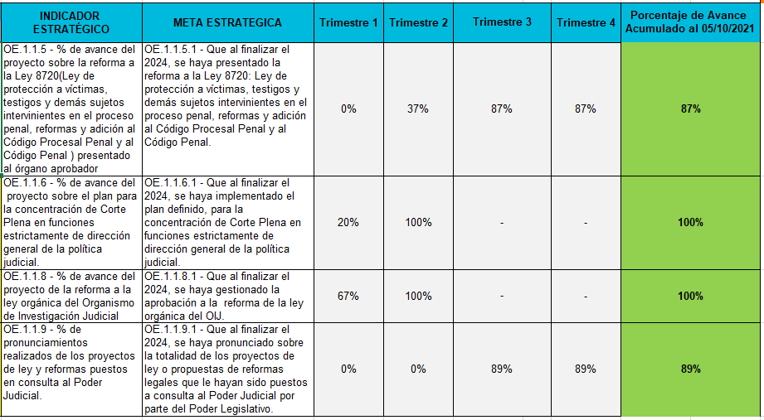
Fuente: Sistema PEI al 05 de octubre de 2021.

5.3.4. Modalidades alternativas de Trabajo

Se encuentra conformada por 3 metas estratégicas, donde se logra visualizar que una de ellas cuenta con un porcentaje de avance inferior al 50%y le compete a la Dirección de Gestión Humana, una sobrepasa el 50% pero se encuentran por debajo del 75% esperado y finalmente se tiene que una que sí supera la meta del 75% reflejando el porcentaje de avance más alto (100%).

Cuadro. 18 Indicadores y Metas estratégicas de Modalidades alternativas de Trabajo, al 05 de octubre 2021.

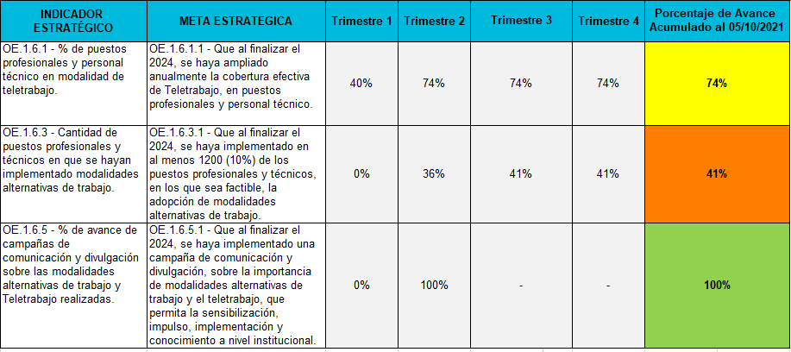
Fuente: Sistema PEI al 05 de octubre de 2021.

5.3.5. Buenas Prácticas

Se muestran las metas estratégicas y su cumplimiento, tiene dos metas estratégicas, con un porcentaje de cumplimiento superior al 50% pero por debajo del 85%, ambos a cargo de la Dirección de Planificación.

Cuadro. 19 Indicadores y Metas estratégicas de Buenas Prácticas, al 05 de octubre 2021.

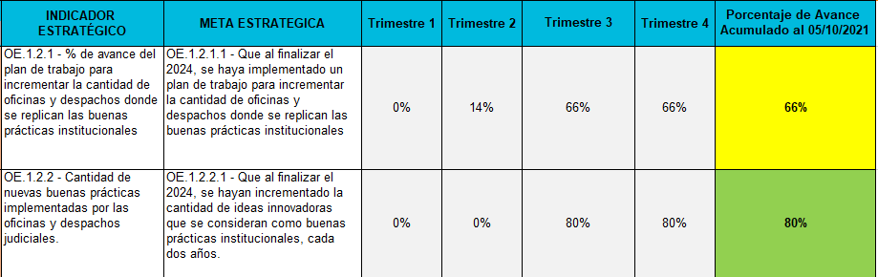
Fuente: Sistema PEI al 05 de octubre de 2021.

De estas dos metas estratégicas detalladas, se han llevado a cabo importantes acciones como réplicas de Buenas Prácticas, que se han aplicado en informes de los diferentes subprocesos de la Dirección de Planificación, así como el registro de un avance posterior, donde se evidencia la entrega de reconocimientos de Concurso de Buenas Prácticas, de acuerdo con lo planeado.

5.4 Tema estratégico: Gestión del Personal

Sobre la Gestión del personal se tiene que se busca mejorar la idoneidad competencial, el compromiso y el bienestar del personal judicial, con el fin de alcanzar la excelencia en la Administración de Justicia. Las acciones estratégicas que lo integran son:
- Evaluación del desempeño: Implementar el sistema integrado de evaluación del desempeño, que permita la mejora en el desempeño integral del personal judicial.
- Reclutamiento y selección: Mejorar los procesos de reclutamiento y selección con el fin de lograr mayor eficacia en el desempeño de las funciones en los puestos de trabajo.
- Capacitación: Implementar estrategias de capacitación y formación para mejorar las habilidades y conocimientos del personal en el desempeño de sus funciones, acorde a las necesidades, valores y ejes institucionales.
- Carrera: Diseñar el modelo de carrera escalonada dirigido al personal de los diferentes ámbitos, considerando la condición de género y vulnerabilidad del personal.
- Bienestar y salud: Mejorar el cumplimiento de los objetivos organizacionales, por medio de la conciliación de la vida personal, familiar y laboral del personal judicial.

La visión general del tema estratégico, permite identificar que al 05 de octubre 2021 la mayoría de las metas estratégicas planificadas tienen un grado de cumplimiento entre medio y alto lo que representa un 73% de cumplimiento con respecto al total metas, en términos globales el cumplimiento es valorado como medio siendo que falta por cumplir un 27% (metas en color rojo y naranja) al finalizar el año 2021.

Gráfico 7. Cantidad de metas estratégicas de “Gestión del Personal” según su cumplimiento al 05 de octubre 2021.

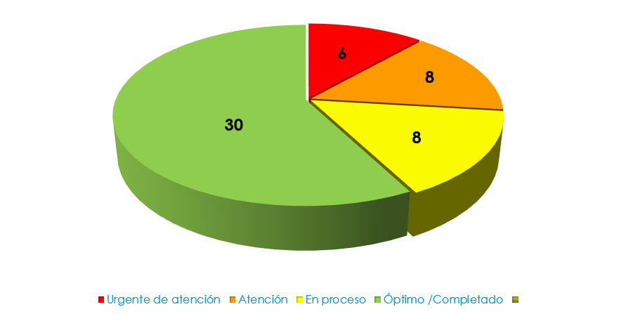

Fuente: Sistema PEI al 05 de octubre de 2021.

Los resultados por acciones estratégicas se presentan a continuación:

5.4.1. Evaluación del Desempeño

Se tienen 7 metas estratégicas las cuales 5 de ellas se encuentran con un cumplimiento óptimo y 2 se muestran con un cumplimiento medio, por lo tanto, se tiene un avance muy acorde a lo planificado en este momento del año. A continuación, se detallan los resultados que se alcanzan para cada meta estratégica:

Cuadro. 20 Indicadores y Metas estratégicas de Evaluación de Desempeño, al 05 de octubre 2021.

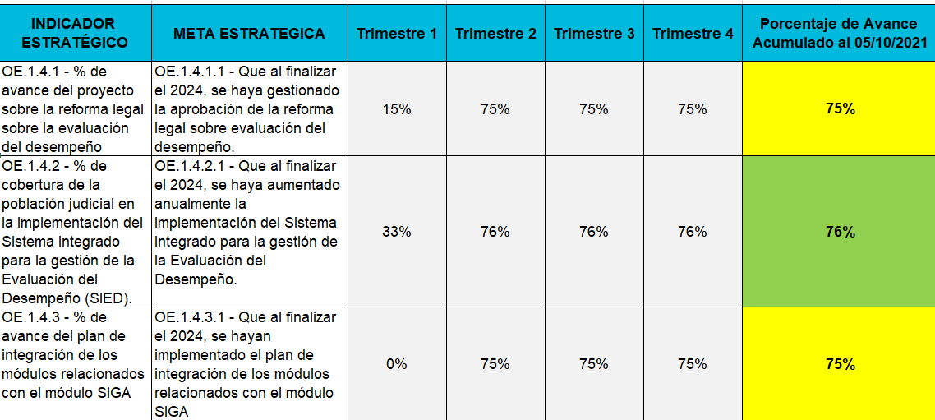
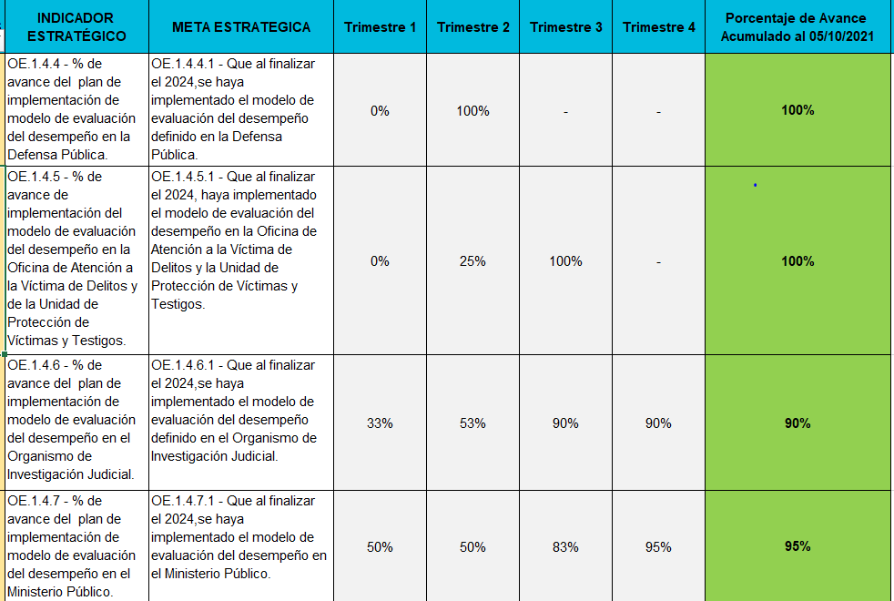
Fuente: Sistema PEI al 05 de octubre de 2021.

5.4.2. Reclutamiento y Selección

Con respecto a esta acción estratégica se tiene que siete metas estratégicas de las cuales, el 57% presentan avances satisfactorios (color verde y amarillo) y un 43% con atraso crítico (color rojo y naranja).

Cuadro. 21 Indicadores y Metas estratégicas de Reclutamiento y selección, al 05 de octubre 2021.

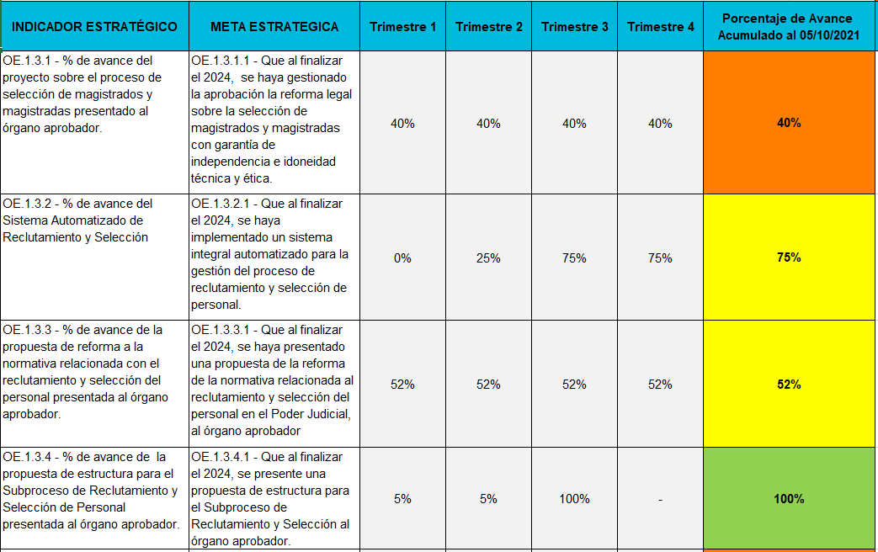

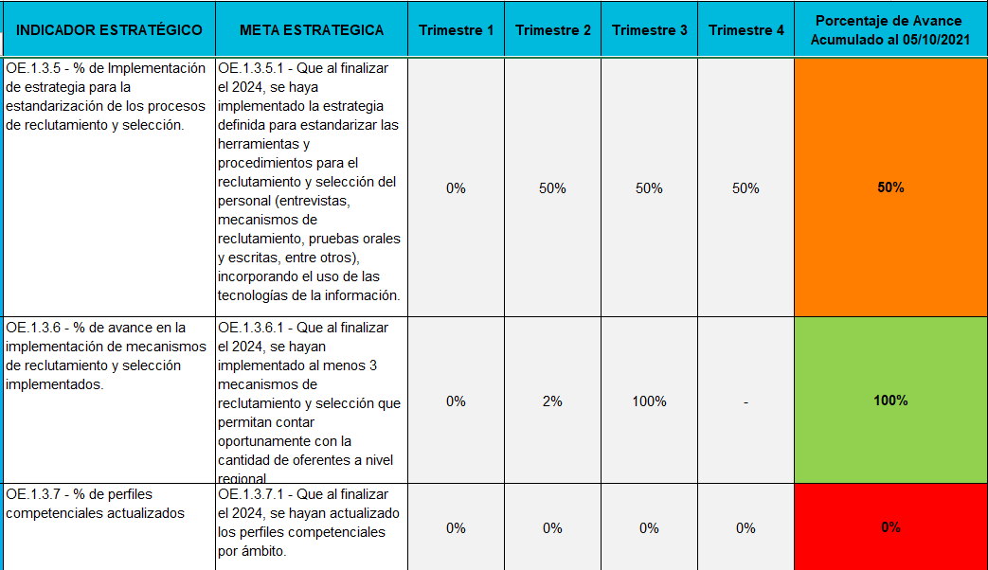
Fuente: Sistema PEI al 05 de octubre de 2021.

Seguidamente, se detallan las metas que se encuentran con porcentajes inferiores al 50% así como su responsable estratégico:

Cuadro. 22 Indicadores y Metas estratégicas de Reclutamiento y Selección con cumplimiento inferior al 50% al 05 de octubre 2021.

RESPONSABLE ESTRATEGICO | INDICADOR ESTRATÉGICO | META ESTRATEGICA
Despacho de la Presidencia | OE.1.3.1 - % de avance del proyecto sobre el proceso de selección de magistrados y magistradas presentado al órgano aprobador. | OE.1.3.1.1 - Que al finalizar el 2024, se haya gestionado la aprobación la reforma legal sobre la selección de magistrados y magistradas con garantía de independencia e idoneidad técnica y ética.
Dirección de Gestión Humana | OE.1.3.5 - % de Implementación de estrategia para la estandarización de los procesos de reclutamiento y selección. | OE.1.3.5.1 - Que al finalizar el 2024, se haya implementado la estrategia definida para estandarizar las herramientas y procedimientos para el reclutamiento y selección del personal (entrevistas, mecanismos de reclutamiento, pruebas orales y escritas, entre otros), incorporando el uso de las tecnologías de la información.
Dirección de Gestión Humana | OE.1.3.7 - % de perfiles competenciales actualizados | OE.1.3.7.1 - Que al finalizar el 2024, se hayan actualizado los perfiles competenciales por ámbito.

Fuente: Sistema PEI al 05 de octubre 2021.

5.4.3. Capacitación

Con respecto a esta acción estratégica, se obtiene que diecinueve (19) metas estratégicas que representan el 66% respecto al total de metas, se encuentran con un cumplimiento “óptimo”, tres (3) metas que equivalen al 10% se encuentran con un cumplimiento “en proceso” esto de acuerdo con lo esperado 05 de octubre 2021, y finalmente, siete (7) metas que significan el 24% del total de metas muestran un cumplimiento “atención” y “Urgente de atención” reflejando porcentajes de 0% a 50%. Se detalla los resultados que se alcanzan en cada indicador estratégico:

Cuadro. 23 Indicadores y Metas estratégicas de Capacitación, al 05 de octubre 2021.

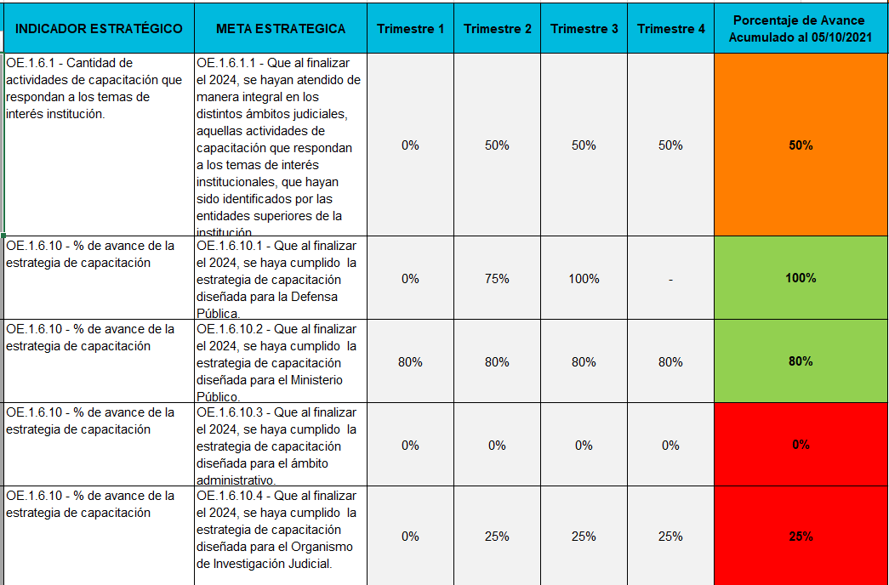

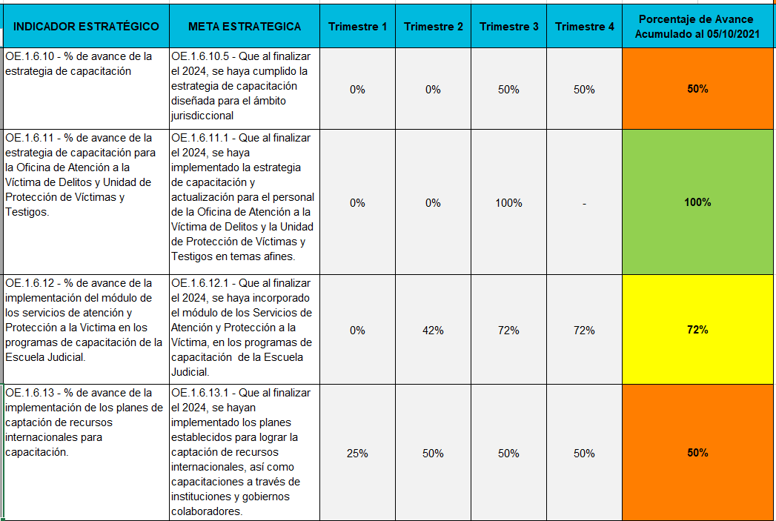

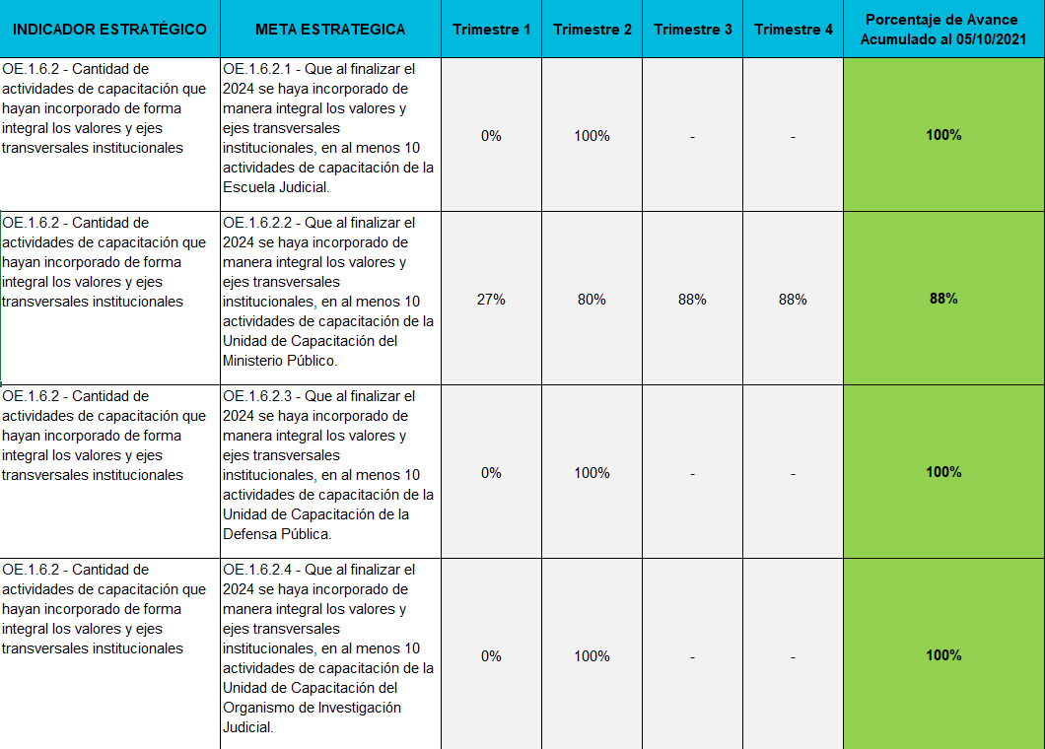

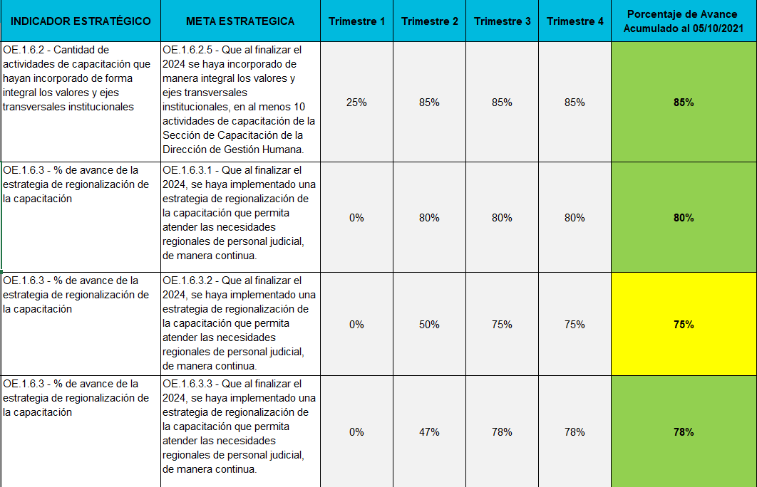

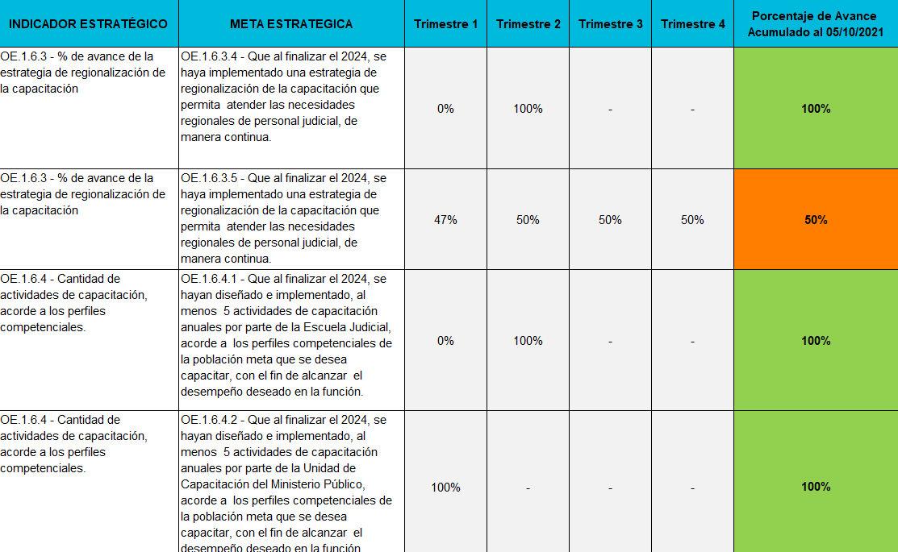

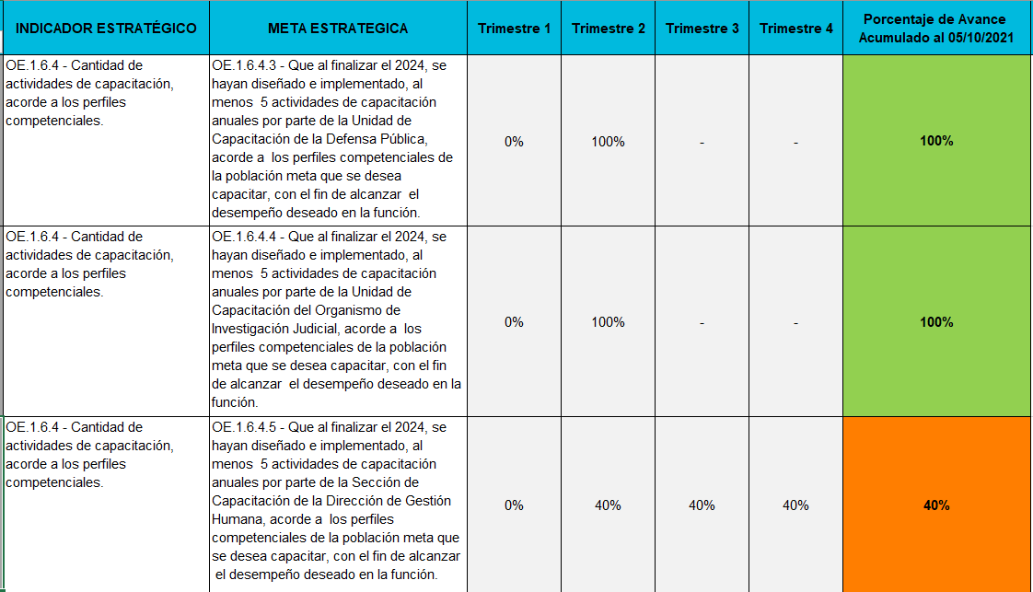

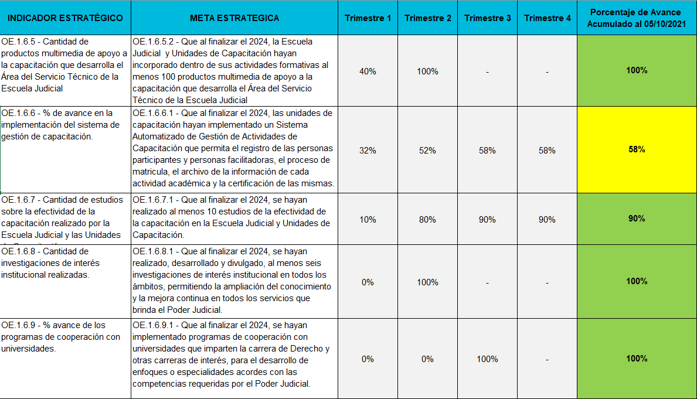

Fuente: Sistema PEI al 05 de octubre de 2021.

Seguidamente, se detallan las metas que se encuentran con porcentajes inferiores al 50%, así como su responsable estratégico:

Cuadro. 24 Indicadores y Metas estratégicas de Capacitación con cumplimiento inferior al 50% al 05 de octubre 2021.

RESPONSABLE ESTRATEGICO | INDICADOR ESTRATÉGICO | META ESTRATEGICA
Escuela Judicial | OE.1.6.1 - Cantidad de actividades de capacitación que respondan a los temas de interés institución. | OE.1.6.1.1 - Que al finalizar el 2024, se hayan atendido de manera integral en los distintos ámbitos judiciales, aquellas actividades de capacitación que respondan a los temas de interés institucionales, que hayan sido identificados por las entidades superiores de la institución.
Dirección de Gestión Humana | OE.1.6.10 - % de avance de la estrategia de capacitación | OE.1.6.10.3 - Que al finalizar el 2024, se haya cumplido la estrategia de capacitación diseñada para el ámbito administrativo.
Organismo de Investigación Judicial | OE.1.6.10 - % de avance de la estrategia de capacitación | OE.1.6.10.4 - Que al finalizar el 2024, se haya cumplido la estrategia de capacitación diseñada para el Organismo de Investigación Judicial.
Escuela Judicial | OE.1.6.10 - % de avance de la estrategia de capacitación | OE.1.6.10.5 - Que al finalizar el 2024, se haya cumplido la estrategia de capacitación diseñada para el ámbito jurisdiccional
Organismo de Investigación Judicial | OE.1.6.13 - % de avance de la implementación de los planes de captación de recursos internacionales para capacitación. | OE.1.6.13.1 - Que al finalizar el 2024, se hayan implementado los planes establecidos para lograr la captación de recursos internacionales, así como capacitaciones a través de instituciones y gobiernos colaboradores.
Fiscalía General | OE.1.6.3 - % de avance de la estrategia de regionalización de la capacitación | OE.1.6.3.5 - Que al finalizar el 2024, se haya implementado una estrategia de regionalización de la capacitación que permita atender las necesidades regionales de personal judicial, de manera continua.
Dirección de Gestión Humana | OE.1.6.4 - Cantidad de actividades de capacitación, acorde a los perfiles competenciales. | OE.1.6.4.5 - Que al finalizar el 2024, se hayan diseñado e implementado, al menos 5 actividades de capacitación anuales por parte de la Sección de Capacitación de la Dirección de Gestión Humana, acorde a los perfiles competenciales de la población meta que se desea capacitar, con el fin de alcanzar el desempeño deseado en la función.

Fuente: Sistema PEI al 05 de octubre 2021.

5.4.4. Carrera

Se encuentra conformada por 5 metas estratégicas, donde se logra visualizar que 4 de ellas cuenta con un porcentaje de avance inferior o igual al 50% y solamente 1 de ellas sí supera la meta esperada del 75% al corte del 05 de octubre 2021, reflejando el porcentaje de avance más alto (100%).

Cuadro. 25 Indicadores y Metas estratégicas de Carrera, al 05 de octubre 2021.

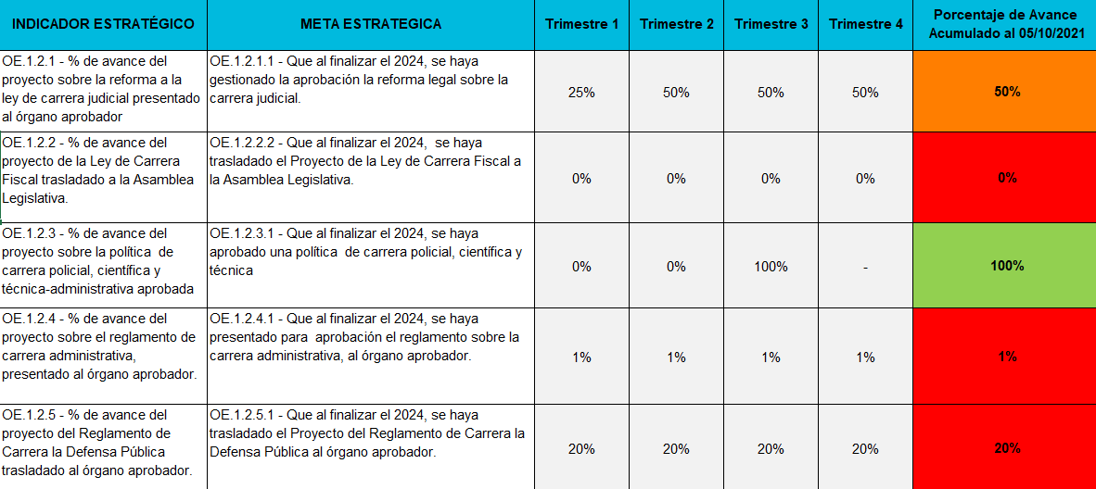
Fuente: Sistema PEI al 05 de octubre de 2021.

Seguidamente, se detallan las metas que se encuentran con porcentajes inferiores al 50% así como su responsable estratégico:

Cuadro. 26 Indicadores y Metas estratégicas de Carrera con cumplimiento inferior al 50% al 05 de octubre 2021.

RESPONSABLE ESTRATEGICO | INDICADOR ESTRATÉGICO | META ESTRATEGICA
Despacho de la Presidencia | OE.1.2.1 - % de avance del proyecto sobre la reforma a la ley de carrera judicial presentado al órgano aprobador | OE.1.2.1.1 - Que al finalizar el 2024, se haya gestionado la aprobación la reforma legal sobre la carrera judicial.
Dirección de Gestión Humana | OE.1.2.2 - % de avance del proyecto de la Ley de Carrera Fiscal trasladado a la Asamblea Legislativa. | OE.1.2.2.2 - Que al finalizar el 2024, se haya trasladado el Proyecto de la Ley de Carrera Fiscal a la Asamblea Legislativa.
Dirección de Gestión Humana | OE.1.2.4 - % de avance del proyecto sobre el reglamento de carrera administrativa, presentado al órgano aprobador. | OE.1.2.4.1 - Que al finalizar el 2024, se haya presentado para aprobación el reglamento sobre la carrera administrativa, al órgano aprobador.
Despacho de la Presidencia | OE.1.2.5 - % de avance del proyecto del Reglamento de Carrera la Defensa Pública trasladado al órgano aprobador. | OE.1.2.5.1 - Que al finalizar el 2024, se haya trasladado el Proyecto del Reglamento de Carrera la Defensa Pública al órgano aprobador.

Fuente: Sistema PEI al 05 de octubre 2021.

5.4.5. Bienestar y Salud

Se muestran las metas estratégicas y su cumplimiento, se observa un total de 4 metas de las cuales tres están con un cumplimiento óptimo y solamente una con un 73% reflejando un cumplimiento “en proceso “.

Cuadro. 27 Indicadores y Metas estratégicas de Bienestar y salud, al 05 de octubre 2021.

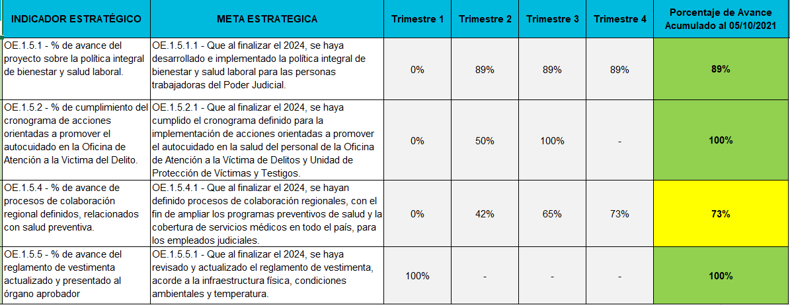

Fuente: Sistema PEI al 05 de octubre de 2021.

5.5 Tema estratégico: Planificación Institucional

Finalmente, sobre la Planificación Institucional tiene como fin dirigir la gestión judicial en función de las prioridades institucionales con el fin de maximizar el uso de los recursos. Las acciones estratégicas que lo integran son:
- Gestión estratégica institucional: Gestionar el proceso de toma de decisiones conforme al contenido del plan estratégico con el fin de administrar los recursos presupuestarios en función de las prioridades institucionales.
- Gestión de políticas institucionales: Gestionar el desarrollo, implementación y seguimiento de las políticas institucionales para fortalecer la gestión judicial con el fin de mejorar los servicios de justicia.
- Gestión administrativa por medio del portafolio de proyectos estratégicos: Fortalecer la administración del portafolio de proyectos en la gestión del Poder Judicial, que contribuya en el cumplimiento de los compromisos establecidos en el plan estratégico institucional.

Para el seguimiento del 2021 se tiene un total de 54 metas, su cumplimiento se refleja a continuación:

Gráfico 8 Cantidad de metas estratégicas de “Planificación Institucional”
según su cumplimiento al 05 de octubre 2021.

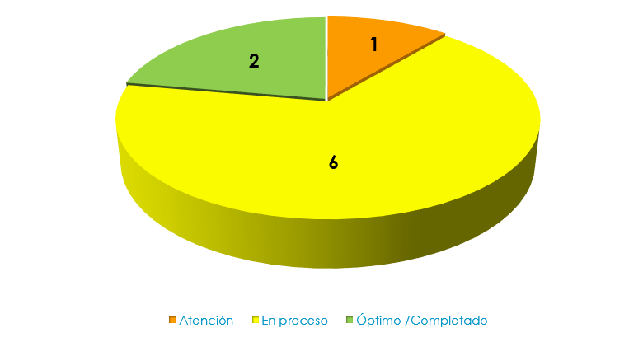

Fuente: Sistema PEI al 05 de octubre de 2021.

Acorde a los grados de avances de las metas estratégicas, para 2021 (al 05 de octubre de 2021) el nivel de cumplimiento general es medio ya que el 67% de las metas estratégicas se encuentran en el rango de cumplimiento de 51% a 75% (estado en proceso) mientras que el 11% se encuentra con un cumplimiento de “atención” y solamente el 22% se encuentra en estado “óptimo”.

Los resultados por acciones estratégicas se presentan a continuación:

5.5.1. Gestión estratégica institucional

Con respecto a esta acción estratégica, se obtiene que dos (2) metas estratégicas que representan el 29% respecto al total de metas, se encuentran con un cumplimiento “optimo”, cinco (5) metas que equivalen al 71% se encuentran con un cumplimiento “en proceso” esto de acuerdo con lo esperado 05 de octubre 2021, no se cuentan con indicadores en estado crítico. Se detalla los resultados que se alcanzan en cada indicador estratégico:

Cuadro. 28 Indicadores y Metas estratégicas de Gestión estratégica institucional y su cumplimiento al 05 de octubre 2021.

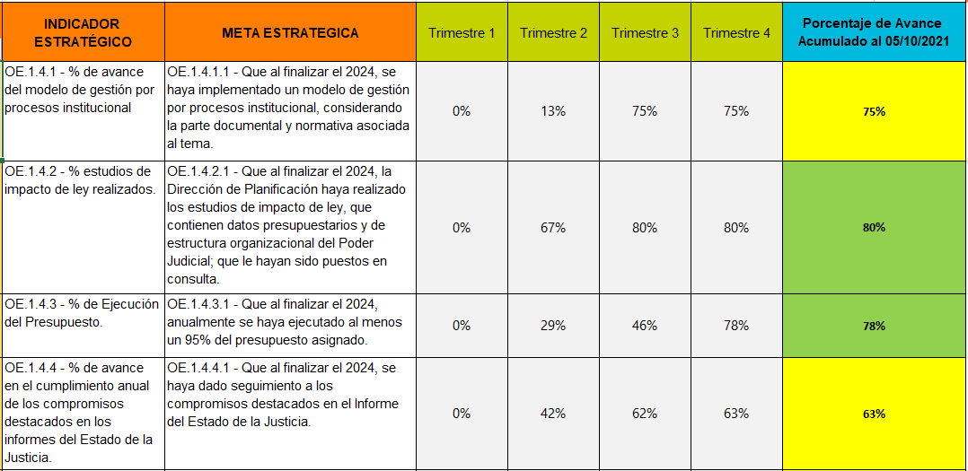

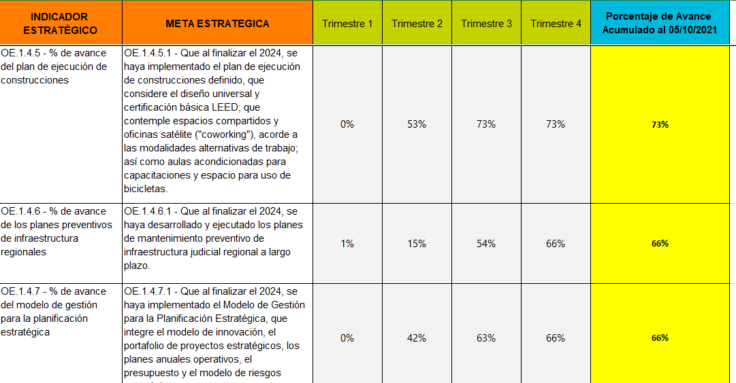

Fuente: Sistema PEI al 05 de octubre de 2021.

5.5.2. Gestión de políticas Institucionales

Con respecto a esta acción estratégica se observa que solamente cuenta con un indicador estratégico y reporta un estado de cumplimiento de “atención” ya que se encuentra en el rango de 26% a 50% lo que requiere una atención urgente y revisión de las metas. Esta meta estratégica le compete a la Dirección de Planificación.

Cuadro. 29 Indicadores y Metas estratégicas de Gestión de políticas institucionales y su cumplimiento al 05 de octubre 2021.

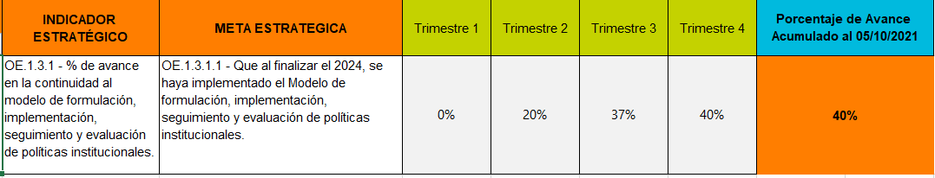

Fuente: Sistema PEI al 05 de octubre de 2021.

5.5.3. Gestión administrativa por medio del portafolio de proyectos estratégicos

Con respecto a esta acción estratégica se observa que solamente cuenta con un indicador estratégico y reporta un estado de cumplimiento de “en proceso” ya que se encuentra en el rango de 51% a 75% por lo que no representa un atraso considerable, sin embargo, cabe destacar la importancia de revisar las metas con detalle y determinar si puede presentar un mayor cumplimiento.

Cuadro. 30 Indicadores y Metas estratégicas de Gestión administrativa por medio del portafolio de proyectos estratégicos y su cumplimiento al 05 de octubre 2021.

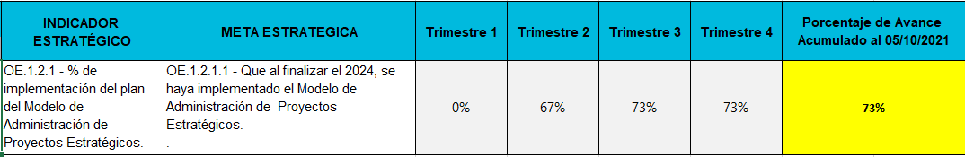

Fuente: Sistema PEI al 05 de octubre de 2021.

5.6 Resultados por estado

En cuanto el estado de las metas estratégicas, una vez analizada cada matriz de seguimiento de indicadores por tema estratégico, se tuvieron en cuenta los rangos establecidos en el apartado 4 de “Metodología aplicada” del presente informe, por lo que en términos generales se obtiene el siguiente resultado:

Gráfico 9. Cantidad de metas estratégicas por estado de cumplimiento al 05 de octubre 2021.

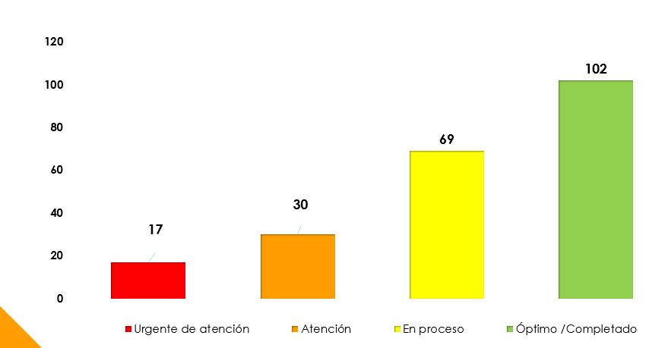

Fuente: Sistema PEI al 05 de octubre de 2021.

Del gráfico anterior, se obtiene que 102 metas que representan el 47% respecto al total de metas, se encuentran en estado “óptimo/completado” esto de acuerdo con lo esperado al corte del 05 de octubre 2021, 69 metas que equivalen al 32% se encuentran en estado “en proceso” y finalmente, 47 metas que significan el 22% del total de metas se encuentran en un estado de “atención” y “urgente de atención”.

Seguidamente, se detallan las metas que se encuentran en estado “Atención” y “Urgente de atención” que representan los porcentajes inferiores al 50%, así como su responsable estratégico:

Cuadro 31 Indicadores y Metas estratégicas con cumplimiento inferior al 50% al 05 de octubre 2021.

TEMA ESTRATÉGICO | ACCIONES ESTRATÉGICAS | RESPONSABLE ESTRATEGICO | INDICADOR ESTRATÉGICO | META ESTRATEGICA | Porcentaje de Avance Acumulado al 05/10/2021
Resolución Oportuna de Conflictos | OE.1.2 - CELERIDAD JUDICIAL: Implementar mecanismos de gestión que permitan aumentar la celeridad judicial de los juzgados y oficinas judiciales. | Centro de Apoyo, Coordinación y Mejoramiento de la función jurisdiccional | OE.1.2.3 - Cantidad de casos terminados | OE.1.2.3.1 - Que al finalizar el 2024, se haya incrementado la cantidad de casos terminados en materia de Penal juvenil por año, en primera instancia. | 43%
 | OE.1.2 - CELERIDAD JUDICIAL: Implementar mecanismos de gestión que permitan aumentar la celeridad judicial de los juzgados y oficinas judiciales. | Centro de Apoyo, Coordinación y Mejoramiento de la función jurisdiccional | OE.1.2.3 - Cantidad de casos terminados | OE.1.2.3.15 - Que al finalizar el 2024, se haya incrementado la cantidad de casos terminados en la jurisdicción Contenciosa Administrativa por año, en segunda instancia. | 34%
 | OE.1.2 - CELERIDAD JUDICIAL: Implementar mecanismos de gestión que permitan aumentar la celeridad judicial de los juzgados y oficinas judiciales. | Centro de Apoyo, Coordinación y Mejoramiento de la función jurisdiccional | OE.1.2.3 - Cantidad de casos terminados | OE.1.2.3.17 - Que al finalizar el 2024, se haya incrementado la cantidad de casos terminados en materia Penal Juvenil por año, en segunda instancia. | 46%
 | OE.1.2 - CELERIDAD JUDICIAL: Implementar mecanismos de gestión que permitan aumentar la celeridad judicial de los juzgados y oficinas judiciales. | Centro de Apoyo, Coordinación y Mejoramiento de la función jurisdiccional | OE.1.2.3 - Cantidad de casos terminados | OE.1.2.3.4 - Que al finalizar el 2024, se haya incrementado la cantidad de casos terminados en materia Contenciosa por año, en primera instancia. | 28%
 | OE.1.2 - CELERIDAD JUDICIAL: Implementar mecanismos de gestión que permitan aumentar la celeridad judicial de los juzgados y oficinas judiciales. | Centro de Apoyo, Coordinación y Mejoramiento de la función jurisdiccional | OE.1.2.4 - % de implementación de propuesta de mejora para disminuir la cantidad de casos en el circulante activo de mayor antigüedad. | OE.1.2.4.4 - Que al finalizar el 2024, cada despacho jurisdiccional haya implementado una propuesta de mejora, acorde con el modelo de sostenibilidad, para disminuir la cantidad de casos en el circulante activo (que no incluye los casos en fase de Ejecución) de mayor antigüedad en la materia Contenciosa. | 50%
 | OE.1.2 - CELERIDAD JUDICIAL: Implementar mecanismos de gestión que permitan aumentar la celeridad judicial de los juzgados y oficinas judiciales. | Centro de Apoyo, Coordinación y Mejoramiento de la función jurisdiccional | OE.1.2.7 - Cantidad de informes de seguimiento sobre la cantidad de nulidades por materia. | OE.1.2.7.1 - Que al finalizar el 2024, se haya elaborado al menos seis informes cuantitativos sobre la cantidad de nulidades por materia producto de la aplicación de los medios de impugnación, dictadas en los tribunales superiores que conocen las apelaciones y las salas de casación. | 45%
 | OE.1.3 - MEDIDAS ALTERNAS: Fortalecer la aplicación de las medidas alternas en la solución de conflictos, que contribuyan a agilizar los procesos judiciales y fomentar la paz social. | Centro de Apoyo, Coordinación y Mejoramiento de la función jurisdiccional | OE.1.3.13 - Cantidad de casos terminados mediante la aplicación de medidas alternas, en materia contravencional | OE.1.3.13.1 - Que al finalizar el 2024, se haya incrementado la cantidad de casos terminados, mediante la aplicación de medidas alternas, en materia Contravencional por año, en primera instancia. | 48%
 | OE.1.3 - MEDIDAS ALTERNAS: Fortalecer la aplicación de las medidas alternas en la solución de conflictos, que contribuyan a agilizar los procesos judiciales y fomentar la paz social. | Centro de Apoyo, Coordinación y Mejoramiento de la función jurisdiccional | OE.1.3.15 - Cantidad de casos terminados cada año por el Centro de Conciliación del Poder Judicial | OE.1.3.15.1 - Que al finalizar el 2024, se haya incrementado anualmente la cantidad de casos terminados por el Centro de Conciliación del Poder Judicial. | 44%
 | OE.1.3 - MEDIDAS ALTERNAS: Fortalecer la aplicación de las medidas alternas en la solución de conflictos, que contribuyan a agilizar los procesos judiciales y fomentar la paz social. | Centro de Apoyo, Coordinación y Mejoramiento de la función jurisdiccional | OE.1.3.9 - Cantidad de casos terminados mediante la aplicación de medidas alternas, en materia de pensiones alimentarias | OE.1.3.9.2 - Que al finalizar el 2024, se haya incrementado la cantidad de casos terminados, mediante la aplicación de medidas alternas, en materia de Pensiones Alimentarias por año, en primera instancia. | 39%
 | OE.1.2 - CELERIDAD JUDICIAL: Implementar mecanismos de gestión que permitan aumentar la celeridad judicial de los juzgados y oficinas judiciales. | Centro de Apoyo, Coordinación y Mejoramiento de la función jurisdiccional | OE.1.2.4 - % de implementación de propuesta de mejora para disminuir la cantidad de casos en el circulante activo de mayor antigüedad. | OE.1.2.4.13 - Que al finalizar el 2024, cada despacho jurisdiccional haya implementado una propuesta de mejora, acorde con el modelo de sostenibilidad, para disminuir la cantidad de casos en el circulante activo de mayor antigüedad en materia Constitucional. | 0%
 | OE.1.3 - MEDIDAS ALTERNAS: Fortalecer la aplicación de las medidas alternas en la solución de conflictos, que contribuyan a agilizar los procesos judiciales y fomentar la paz social. | Centro de Apoyo, Coordinación y Mejoramiento de la función jurisdiccional | OE.1.3.16 - Política institucional integral sobre el tratamiento de los diferentes métodos alternos de resolución de conflictos aprobada por el órgano aprobador. | OE.1.3.16.1 - Que al finalizar el 2024, se haya diseñado, validado y aprobado una política institucional integral sobre el tratamiento de los diferentes métodos alternos de resolución de conflictos. | 0%
 | OE.1.3 - MEDIDAS ALTERNAS: Fortalecer la aplicación de las medidas alternas en la solución de conflictos, que contribuyan a agilizar los procesos judiciales y fomentar la paz social. | Centro de Apoyo, Coordinación y Mejoramiento de la función jurisdiccional | OE.1.3.18 - Cantidad de casos terminados mediante la aplicación de medidas alternas, en materia de cobro | OE.1.3.18.1 - Que al finalizar el 2024, se haya incrementado la cantidad de casos terminados, mediante la aplicación de medidas alternas, en materia Cobro por año, en primera instancia. | 25%
 | OE.1.3 - MEDIDAS ALTERNAS: Fortalecer la aplicación de las medidas alternas en la solución de conflictos, que contribuyan a agilizar los procesos judiciales y fomentar la paz social. | Centro de Apoyo, Coordinación y Mejoramiento de la función jurisdiccional | OE.1.3.7 - Cantidad de casos terminados mediante la aplicación de medidas alternas, en materia contenciosa administrativa | OE.1.3.7.1 - Que al finalizar el 2024, se haya incrementado la cantidad de casos terminados, mediante la aplicación de medidas alternas, en materia contenciosa administrativa por año, en primera instancia. | 0%
Confianza y Probidad en la Justicia | OE.1.1 - PROBIDAD Y ANTICORRUPCIÓN: Diseñar estrategias que permitan la prevención y abordaje de los delitos de probidad y corrupción en la gestión judicial. | Fiscalía General | OE.1.1.2 - % de avance del plan de trabajo para la reestructuración de la Unidad de Inspección Fiscal | OE.1.1.2.1 - Que al finalizar el 2024, se haya reestructurado la Unidad de Inspección Fiscal del Ministerio Público | 48%
 | OE.1.1 - PROBIDAD Y ANTICORRUPCIÓN: Diseñar estrategias que permitan la prevención y abordaje de los delitos de probidad y corrupción en la gestión judicial. | Fiscalía General | OE.1.1.3 - % de avance del modelo de supervisión fiscal | OE.1.1.3.1 - Que al finalizar el 2024, se haya establecido e implementado un modelo de supervisión administrativa y técnica de la gestión de las Fiscalías, que contribuya a mejorar el servicio público. | 33%
 | OE.1.2 - PARTICIPACIÓN CIUDADANA: Desarrollar estrategias de participación ciudadana responsables, activas y sostenibles, que contribuya en la toma de decisiones del Poder Judicial y mejoramiento del servicio público. | Comisión Nacional para el Mejoramiento de la Administración de Justicia | OE.1.2.4 - % de avance del plan de acción de la Política de Participación Ciudadana. | OE.1.2.4.1 - Que al finalizar el 2024, se hayan implementado las acciones definidas en el plan de acción de la Política de Participación Ciudadana. | 43%
 | OE.1.3 - TRANSPARENCIA Y RENDICIÓN DE CUENTAS: Desarrollar procesos de rendición de cuentas y transparencia institucional, que permitan el derecho de acceso y la comprensión de la información pública, sin mayores limitaciones que aquellas expresamente establecidas por las leyes, haciendo uso de soluciones tecnológicas novedosas. | Defensa Pública | OE.1.3.5 - % de avance de la estrategia de rendición de cuentas de la Defensa Pública | OE.1.3.5.1 - Que al finalizar el 2024, se haya implementado la estrategia de rendición de cuentas definida por la Defensa Pública. | 40%
 | OE.1.5 - COLABORACIÓN INTERNA Y EXTERNA: Optimizar y desarrollar procesos estandarizados para la gestión técnica y administrativa que involucren a distintos actores sociales en el diseño, ejecución y evaluación de políticas, programas, proyectos, planes y otras acciones del Poder Judicial, mediante alianzas, la cocreación y las redes de trabajo y apoyo, con el fin de mejorar la calidad del servicio público que se brinda. | Jefatura Defensa Pública | OE.1.5.2 - % de avance de las estrategias de coordinación planteadas en el Ministerio Público | OE.1.5.2.1 - Que al finalizar el 2024, se hayan completado las estrategias de coordinación planteadas, para el establecimiento de los canales de cooperación interinstitucionales y los procesos de comunicación, en cuanto al abordaje de los delitos funcionales, económicos y todos aquellos vinculados con la corrupción. | 33%
 | OE.1.5 - COLABORACIÓN INTERNA Y EXTERNA: Optimizar y desarrollar procesos estandarizados para la gestión técnica y administrativa que involucren a distintos actores sociales en el diseño, ejecución y evaluación de políticas, programas, proyectos, planes y otras acciones del Poder Judicial, mediante alianzas, la cocreación y las redes de trabajo y apoyo, con el fin de mejorar la calidad del servicio público que se brinda. | Dirección Ejecutiva | OE.1.5.7 - % de avance del plan de implementación de estrategias institucionales asociados a los recursos naturales | OE.1.5.7.1 - Que al finalizar el 2024, se desarrollen e implementen estrategias institucionales de cooperación nacional e internacional, que propicien el intercambio de buenas prácticas y jurisprudencia innovadora relacionada con estándares internacionales de gestión ambiental y resolución de conflictos asociados a los recursos naturales. | 50%
 | OE.1.1 - PROBIDAD Y ANTICORRUPCIÓN: Diseñar estrategias que permitan la prevención y abordaje de los delitos de probidad y corrupción en la gestión judicial. | Despacho de la Presidencia | OE.1.1.8 - % de avance del proyecto sobre protocolos de conducta del personal judicial presentado al órgano aprobador | OE.1.1.8.1 - Que al finalizar el 2024, se haya aprobado el reglamento sobre protocolos de conducta para el personal judicial y revisión del marco ético institucional. | 0%
 | OE.1.4 - COMUNICACIÓN Y PROYECCIÓN INSTITUCIONAL: Proyectar la imagen del Poder Judicial mediante la divulgación del quehacer institucional, en la comunidad nacional e internacional. | Dirección Ejecutiva | OE.1.4.3 - % de avance del proyecto relacionado con la estrategia de implementación de la proyección comunitaria del Ministerio Público | OE.1.4.3.1 - Que al finalizar el 2024, se haya implementado una estrategia de proyección comunitaria interinstitucional e institucional del Ministerio Público. | 0%
 | OE.1.4 - COMUNICACIÓN Y PROYECCIÓN INSTITUCIONAL: Proyectar la imagen del Poder Judicial mediante la divulgación del quehacer institucional, en la comunidad nacional e internacional. | Departamento de Prensa y | OE.1.4.7 - % de avance del proyecto sobre la Política de comunicación integral | OE.1.4.7.1 - Que al finalizar el 2024, se haya aprobado la Política de Comunicación Integral. | 25%
Optimización e innovación  de los servicios judiciales | OE.1.4 - SERVICIOS TECNOLÓGICOS: Implementar soluciones tecnológicas estandarizadas, innovadoras e integrales para una gestión judicial, técnica y administrativa eficiente. | Dirección de Tecnología de la Información | OE.1.4.19 - % de implementación del Centro de Operaciones de Red (NOC) | OE.1.4.19.1 - Que al finalizar el 2024, se haya implementado el Centro de Operaciones de Red. | 33%
 | OE.1.4 - SERVICIOS TECNOLÓGICOS: Implementar soluciones tecnológicas estandarizadas, innovadoras e integrales para una gestión judicial, técnica y administrativa eficiente. | Dirección de Tecnología de la Información | OE.1.4.6 - % de avance de la nueva versión del sistema de gestión de despachos judiciales | OE.1.4.6.1 - Que al finalizar el 2024, se haya desarrollado e implantado la nueva versión del sistema de gestión de despachos judiciales, con el fin de brindar un mejor servicio a las personas usuarias en los procesos de administración de justicia. | 30%
 | OE.1.5 - DESARROLLO Y OPTIMIZACIÓN DE SERVICIOS Y PROCESOS JUDICIALES: Implementar procesos estandarizados para la gestión judicial, técnica y administrativa, que agilicen y faciliten el trámite de los asuntos con el fin de mejorar el servicio de justicia brindado. | Ministerio Publico | OE.1.5.1 - % de avance en la implementación de procesos estandarizados en el Ministerio Público. | OE.1.5.1.1 - Que al finalizar el 2024, se hayan implementado procesos estandarizados en las oficinas del Ministerio Público, considerando las particularidades de sus oficinas. | 50%
 | OE.1.5 - DESARROLLO Y OPTIMIZACIÓN DE SERVICIOS Y PROCESOS JUDICIALES: Implementar procesos estandarizados para la gestión judicial, técnica y administrativa, que agilicen y faciliten el trámite de los asuntos con el fin de mejorar el servicio de justicia brindado. | Contraloría de Servicios | OE.1.5.13 - % de avance del Modelo de atención al público. | OE.1.5.13.1 - Que al finalizar el 2024, se haya implementado un modelo de atención al público con el fin de mejorar el servicio brindado. | 50%
 | OE.1.5 - DESARROLLO Y OPTIMIZACIÓN DE SERVICIOS Y PROCESOS JUDICIALES: Implementar procesos estandarizados para la gestión judicial, técnica y administrativa, que agilicen y faciliten el trámite de los asuntos con el fin de mejorar el servicio de justicia brindado. | Dirección de Gestión Humana | OE.1.5.6 - Cantidad de mediciones realizadas sobre el grado de satisfacción de los servicios claves prestados por la Dirección de Gestión Humana. | OE.1.5.6.1 - Que al finalizar el 2024, se haya realizado al menos 3 mediciones que permita obtener el grado de satisfacción en los servicios claves prestados al personal judicial. | 50%
 | OE.1.6 - MODALIDADES ALTERNATIVAS DE TRABAJO: Contar con diferentes modalidades alternas de trabajo que permitan alcanzar los objetivos institucionales y brindar un servicio público de calidad. | Dirección de Gestión Humana | OE.1.6.3 - Cantidad de puestos profesionales y técnicos en que se hayan implementado modalidades alternativas de trabajo. | OE.1.6.3.1 - Que al finalizar el 2024, se haya implementado en al menos 1200 (10%) de los puestos profesionales y técnicos, en los que sea factible, la adopción de modalidades alternativas de trabajo. | 41%
 | OE.1.5 - DESARROLLO Y OPTIMIZACIÓN DE SERVICIOS Y PROCESOS JUDICIALES: Implementar procesos estandarizados para la gestión judicial, técnica y administrativa, que agilicen y faciliten el trámite de los asuntos con el fin de mejorar el servicio de justicia brindado. | Dirección de Planificación | OE.1.5.16 - Cantidad de Evaluaciones Estratégicas realizadas | OE.1.5.16.1 - Que al finalizar el 2024, se haya realizado al menos una evaluación de resultados por año de una oficina u órgano institucional, con el fin de verificar el cumplimiento de los objetivos específicos para los que fueron creados. | 0%
 | OE.1.5 - DESARROLLO Y OPTIMIZACIÓN DE SERVICIOS Y PROCESOS JUDICIALES: Implementar procesos estandarizados para la gestión judicial, técnica y administrativa, que agilicen y faciliten el trámite de los asuntos con el fin de mejorar el servicio de justicia brindado. | Dirección de Planificación | OE.1.5.19 - Cantidad de despachos abordados con la entrada en vigencia del Código Procesal Agrario. | OE.1.5.19.1 - Que al finalizar el 2024, se haya implementado el proyecto de abordaje a la entrada en vigencia del Código Procesal Agrario. | 0%
 | OE.1.5 - DESARROLLO Y OPTIMIZACIÓN DE SERVICIOS Y PROCESOS JUDICIALES: Implementar procesos estandarizados para la gestión judicial, técnica y administrativa, que agilicen y faciliten el trámite de los asuntos con el fin de mejorar el servicio de justicia brindado. | Dirección de Planificación | OE.1.5.24 - % de avance del plan de acción para la eliminación de la brecha de implementación del escritorio virtual y sistema de gestión en todas las materias. | OE.1.5.24.1 - Que al finalizar el 2024, se haya ejecutado un plan de acción para la eliminación de la brecha de implementación del escritorio virtual en todas las materias. | 0%
 | OE.1.5 - DESARROLLO Y OPTIMIZACIÓN DE SERVICIOS Y PROCESOS JUDICIALES: Implementar procesos estandarizados para la gestión judicial, técnica y administrativa, que agilicen y faciliten el trámite de los asuntos con el fin de mejorar el servicio de justicia brindado. | Dirección Ejecutiva | OE.1.5.5 - % de avance del proyecto para la agilización y reducción de tiempos de los procesos y los procedimientos de la ejecución presupuestaria implementado. | OE.1.5.5.1 - Que al finalizar el 2024, se cuente con un proceso estandarizado de seguimiento que permita optimizar la ejecución presupuestaria. | 0%
Gestión del Personal | OE.1.2 - CARRERA : Diseñar el modelo de carrera escalonada dirigido al personal de los diferentes ámbitos, considerando las condición de género y vulnerabilidad del personal | Despacho de la Presidencia | OE.1.2.1 - % de avance del proyecto sobre la reforma a la ley de carrera judicial presentado al órgano aprobador | OE.1.2.1.1 - Que al finalizar el 2024, se haya gestionado la aprobación la reforma legal sobre la carrera judicial. | 50%
 | OE.1.3 - RECLUTAMIENTO Y SELECCIÓN: Mejorar los procesos de reclutamiento y selección con el fin de lograr mayor eficacia en el desempeño de las funciones en los puestos de trabajo. | Despacho de la Presidencia | OE.1.3.1 - % de avance del proyecto sobre el proceso de selección de magistrados y magistradas presentado al órgano aprobador. | OE.1.3.1.1 - Que al finalizar el 2024, se haya gestionado la aprobación la reforma legal sobre la selección de magistrados y magistradas con garantía de independencia e idoneidad técnica y ética. | 40%
 | OE.1.3 - RECLUTAMIENTO Y SELECCIÓN: Mejorar los procesos de reclutamiento y selección con el fin de lograr mayor eficacia en el desempeño de las funciones en los puestos de trabajo. | Dirección de Gestión Humana | OE.1.3.5 - % de Implementación de estrategia para la estandarización de los procesos de reclutamiento y selección. | OE.1.3.5.1 - Que al finalizar el 2024, se haya implementado la estrategia definida para estandarizar las herramientas y procedimientos para el reclutamiento y selección del personal (entrevistas, mecanismos de reclutamiento, pruebas orales y escritas, entre otros), incorporando el uso de las tecnologías de la información. | 50%
 | OE.1.6 - CAPACITACIÓN: Implementar estrategias de capacitación y formación para mejorar las habilidades y conocimientos del personal en el desempeño de sus funciones, acorde a las necesidades, valores y ejes institucionales. | Escuela Judicial | OE.1.6.1 - Cantidad de actividades de capacitación que respondan a los temas de interés institución. | OE.1.6.1.1 - Que al finalizar el 2024, se hayan atendido de manera integral en los distintos ámbitos judiciales, aquellas actividades de capacitación que respondan a los temas de interés institucionales, que hayan sido identificados por las entidades superiores de la institución. | 50%
 | OE.1.6 - CAPACITACIÓN: Implementar estrategias de capacitación y formación para mejorar las habilidades y conocimientos del personal en el desempeño de sus funciones, acorde a las necesidades, valores y ejes institucionales. | Escuela Judicial | OE.1.6.10 - % de avance de la estrategia de capacitación | OE.1.6.10.5 - Que al finalizar el 2024, se haya cumplido la estrategia de capacitación diseñada para el ámbito jurisdiccional | 50%
 | OE.1.6 - CAPACITACIÓN: Implementar estrategias de capacitación y formación para mejorar las habilidades y conocimientos del personal en el desempeño de sus funciones, acorde a las necesidades, valores y ejes institucionales. | Organismo de Investigación Judicial | OE.1.6.13 - % de avance de la implementación de los planes de captación de recursos internacionales para capacitación. | OE.1.6.13.1 - Que al finalizar el 2024, se hayan implementado los planes establecidos para lograr la captación de recursos internacionales, así como capacitaciones a través de instituciones y gobiernos colaboradores. | 50%
 | OE.1.6 - CAPACITACIÓN: Implementar estrategias de capacitación y formación para mejorar las habilidades y conocimientos del personal en el desempeño de sus funciones, acorde a las necesidades, valores y ejes institucionales. | Fiscalía General | OE.1.6.3 - % de avance de la estrategia de regionalización de la capacitación | OE.1.6.3.5 - Que al finalizar el 2024, se haya implementado una estrategia de regionalización de la capacitación que permita atender las necesidades regionales de personal judicial, de manera continua. | 50%
 | OE.1.6 - CAPACITACIÓN: Implementar estrategias de capacitación y formación para mejorar las habilidades y conocimientos del personal en el desempeño de sus funciones, acorde a las necesidades, valores y ejes institucionales. | Dirección de Gestión Humana | OE.1.6.4 - Cantidad de actividades de capacitación, acorde a los perfiles competenciales. | OE.1.6.4.5 - Que al finalizar el 2024, se hayan diseñado e implementado, al menos 5 actividades de capacitación anuales por parte de la Sección de Capacitación de la Dirección de Gestión Humana, acorde a los perfiles competenciales de la población meta que se desea capacitar, con el fin de alcanzar el desempeño deseado en la función. | 40%
 | OE.1.2 - CARRERA : Diseñar el modelo de carrera escalonada dirigido al personal de los diferentes ámbitos, considerando las condición de género y vulnerabilidad del personal | Dirección de Gestión Humana | OE.1.2.2 - % de avance del proyecto de la Ley de Carrera Fiscal trasladado a la Asamblea Legislativa. | OE.1.2.2.2 - Que al finalizar el 2024, se haya trasladado el Proyecto de la Ley de Carrera Fiscal a la Asamblea Legislativa. | 0%
 | OE.1.2 - CARRERA: Diseñar el modelo de carrera escalonada dirigido al personal de los diferentes ámbitos, considerando las condiciones de género y vulnerabilidad del personal | Dirección de Gestión Humana | OE.1.2.4 - % de avance del proyecto sobre el reglamento de carrera administrativa, presentado al órgano aprobador. | OE.1.2.4.1 - Que al finalizar el 2024, se haya presentado para aprobación el reglamento sobre la carrera administrativa, al órgano aprobador. | 1%
 | OE.1.2 - CARRERA: Diseñar el modelo de carrera escalonada dirigido al personal de los diferentes ámbitos, considerando las condiciones de género y vulnerabilidad del personal | Despacho de la Presidencia | OE.1.2.5 - % de avance del proyecto del Reglamento de Carrera la Defensa Pública trasladado al órgano aprobador. | OE.1.2.5.1 - Que al finalizar el 2024, se haya trasladado el Proyecto del Reglamento de Carrera la Defensa Pública al órgano aprobador. | 20%
 | OE.1.3 - RECLUTAMIENTO Y SELECCIÓN: Mejorar los procesos de reclutamiento y selección con el fin de lograr mayor eficacia en el desempeño de las funciones en los puestos de trabajo. | Dirección de Gestión Humana | OE.1.3.7 - % de perfiles competenciales actualizados | OE.1.3.7.1 - Que al finalizar el 2024, se hayan actualizado los perfiles competenciales por ámbito. | 0%
 | OE.1.6 - CAPACITACIÓN: Implementar estrategias de capacitación y formación para mejorar las habilidades y conocimientos del personal en el desempeño de sus funciones, acorde a las necesidades, valores y ejes institucionales. | Dirección de Gestión Humana | OE.1.6.10 - % de avance de la estrategia de capacitación | OE.1.6.10.3 - Que al finalizar el 2024, se haya cumplido la estrategia de capacitación diseñada para el ámbito administrativo. | 0%
 | OE.1.6 - CAPACITACIÓN: Implementar estrategias de capacitación y formación para mejorar las habilidades y conocimientos del personal en el desempeño de sus funciones, acorde a las necesidades, valores y ejes institucionales. | Organismo de Investigación Judicial | OE.1.6.10 - % de avance de la estrategia de capacitación | OE.1.6.10.4 - Que al finalizar el 2024, se haya cumplido la estrategia de capacitación diseñada para el Organismo de Investigación Judicial. | 25%
Planificación institucional | OE.1.3 - GESTIÓN DE POLÍTICAS INSTITUCIONALES: Gestionar el desarrollo, implementación y seguimiento de las políticas institucionales para fortalecer la gestión judicial con el fin de mejorar los servicios de justicia. | Dirección de Planificación | OE.1.3.1 - % de avance en la continuidad al modelo de formulación, implementación, seguimiento y evaluación de políticas institucionales. | OE.1.3.1.1 - Que al finalizar el 2024, se haya implementado el Modelo de formulación, implementación, seguimiento y evaluación de políticas institucionales. | 40%

Fuente: Sistema PEI al 05 de octubre 2021.

5.7 Resultado por tema estratégico y acción estratégica

Se analizó el comportamiento de los indicadores estratégicos del 2020 (corte al 23 de setiembre 2020) con respecto al 2021 (corte 05 de octubre 2021) de los cinco temas estratégicos y las 22 acciones estratégicas, los resultados promedio que se alcanzan por cada una de ellas y la ponderación del porcentaje de avance de cada uno de sus indicadores estratégicos por acción y tema. El detalle se logra visualizar en el siguiente cuadro:

Tabla 5 . Detalle de las acciones estratégicas y promedio de cumplimiento del año 2020 en comparación con 2021

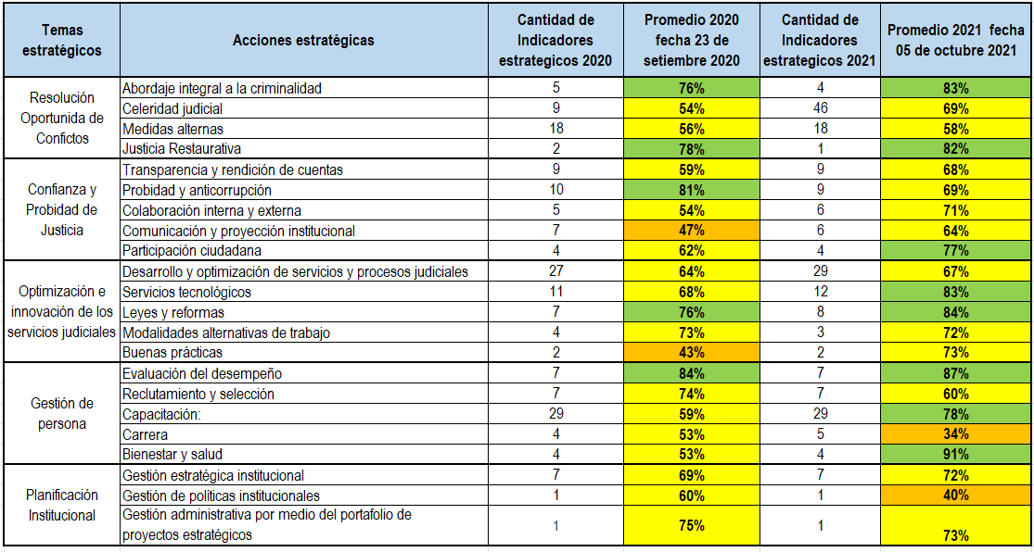

Fuente: Sistema PEI al 05 de octubre de 2021.

Del cuadro anterior, se evidencia al corte del 05 de octubre 2021 lo siguiente:

- Existen un total de 4 acciones estratégicas que se mantuvieron con un cumplimiento óptimo/completada en ambos periodos, lo que equivale un 18%. Se muestran en color verde y son las acciones llamadas Abordaje Integral a la Criminalidad, Justicia Restaurativa, Leyes y Reformas, Evaluación del Desempeño.
- En cuanto a las acciones que presentaron un avance en proceso en el 2020 se observa que se mantienen 9 acciones (Celeridad Judicial, Medidas Alternas, Transparencia y Rendición de Cuentas, Colaboración Interna y Externa, Desarrollo y Optimización de Servicios y Procesos Judiciales, Modalidades Alternativas de Trabajo, Reclutamiento y Selección, Gestión Estratégica Institucional y Gestión Administrativa por medio del portafolio de proyectos estratégicos) en el mismo estado para el 2021 lo que representa un 41%.
- Una acción (Probidad y Anticorrupción) pasó de estar en estado “Óptimo/completada” en el 2020 a un estado “En proceso” en 2021 lo que representa un 5%. Pasó de color verde a amarillo.
- Un 9%, es decir 2 acciones (Comunicación y Proyección Institucional y Buenas Prácticas) pasaron de estar de estado “en atención a “en proceso” pasó de color naranja a amarillo y otro 9% paso del estado “en proceso a “atención”, pasó de atención amarilla a naranja.
- Finalmente, se tiene que el 18% de las acciones (Participación Ciudadana, Servicios Tecnológicos, Capacitación y Bienestar y Salud) lograron avanzar para el 2021, pasando de un estado en proceso a un estado óptimo. De color amarillo a verde.

Seguimiento a los responsables estratégicos

Como parte de la labor de seguimiento a las metas estratégicas a lo largo del año 2021 se determinó la necesidad de revisar el cumplimiento de las metas por parte de los responsables estratégicos.

Es importante destacar que los responsables estratégicos son oficinas, despachos, comisiones o comités responsables de la rendición de cuentas sobre la planificación, ejecución, seguimiento y control de la acción estratégica ante la Dirección de Planificación. Además, deben promover la debida coordinación con las oficinas involucradas en las metas operativa.

En el caso de las comisiones, en este apartado, se incorpora a la Secretaría de dicha Comisión o bien al órgano técnico relacionado, ya que el Sistema PEI incorpora únicamente oficinas presupuestarias.

Estas oficinas rinden cuentas de manera general por las metas estratégicas correspondientes, las cuales se pueden asignar a diversas oficinas como responsables operativos, esto con el fin de realizar los esfuerzos necesarios para cumplir con el objetivo de largo plazo.

Por lo tanto, los responsables operativos pueden ser de otros programas presupuestarios o Centros de Responsabilidad diferentes del que posee la meta estratégica adscrita.

Debido a lo anterior, y como parte del seguimiento, se generó por medio del Sistema PEI el día 28 de setiembre un primer corte del estado en el que se encontraban las metas estratégicas con sus respectivos responsables estratégicos y se les remitió correos informativos a los responsables, con el fin de que procedieran a verificar el estado y la actualización de las metas correspondientes, y de igual manera para que coordinaran con los responsables operativos vinculados a esa meta estratégica por la cual responden.

Se remitieron 17 correos (anexo 2) entre el 28 de setiembre y el 1 de octubre con el fin comunicar a los responsables estratégicos el estado de las metas a su cargo y se les brindó un plazo de tiempo para actualizar en la medida de lo posible, el estado real de las metas, por lo tanto, el 5 de octubre se generó nuevamente un reporte para analizar el comportamiento de las metas y si presentaba un incremento en el cumplimiento. Como resultado, a continuación, se presenta el detalle de los responsables estratégicos, las metas afines a cada uno y el porcentaje de avance en el cumplimiento de tales metas; lo anterior al 5 de octubre anterior:

Tabla 6. Responsables estratégicos de acuerdo con la cantidad de metas asignadas y su porcentaje de cumplimiento al 5 de octubre 2021.

Responsable Estratégico | Cantidad de Metas Estratégicas | Porcentaje
CENTRO ELECTRONICO DE INFORMACION JURISPRUDENCIAL | 1 | 97.00 %
SALA SEGUNDA | 1 | 95.00 %
DIRECCION JURIDICA | 3 | 94.00 %
COMISION DE TRANSPARENCIA INSTITUCIONAL | 1 | 90.00 %
JEFATURA DEFENSA PUBLICA | 12 | 89.00 %
SECRETARIA TECNICA DE ETICA Y VALORES | 1 | 88.00 %
OFICINA DE ATENCION A LA VICTIMA DE DELITOS | 10 | 87.90 %
SALA TERCERA | 1 | 87.00 %
CONSEJO SUPERIOR | 2 | 86.50 %
ESCUELA JUDICIAL | 15 | 84.67 %
DIRECCION GENERAL | 17 | 83.47 %
OFICINA RECTORA DE JUSTICIA RESTAURATIVA | 1 | 82.00 %
SALA PRIMERA | 1 | 82.00 %
SECRETARIA TECNICA DE GENERO Y ACCESO A LA JUSTICIA | 2 | 81.50 %
DIRECCION DE TECNOLOGIA DE INFORMACION Y COMUNICACIONES | 9 | 78.78 %
JUZGADO NOTARIAL | 2 | 78.50 %
OFICINA DE CONTROL INTERNO | 2 | 76.50 %
INSPECCION JUDICIAL | 1 | 75.00 %
FISCALIA GENERAL | 22 | 74.95 %
COMISION NACIONAL PARA EL MEJORAMIENTO DE LA ADMINISTRACION DE JUSTICIA | 3 | 73.33 %
DEPARTAMENTO DE TRABAJO SOCIAL Y PSICOLOGIA (SEDE CENTRAL) | 1 | 73.00 %
DIRECCION GESTION HUMANA | 19 | 64.68 %
DIRECCION EJECUTIVA | 7 | 64.43 %
CENTRO DE APOYO, COORDINACION Y MEJORAMIENTO DE LA FUNCION JURISDICCIONAL | 48 | 63.02 %
DESPACHO DE LA PRESIDENCIA | 12 | 61.00 %
CONTRALORIA DE SERVICIOS (SEDE CENTRAL) | 2 | 60.00 %
DIRECCION DE PLANIFICACION | 15 | 55.33 %
DEPARTAMENTO DE PRENSA Y COMUNICACION ORGANIZACIONAL | 2 | 52.50 %
SALA CONSTITUCIONAL | 2 | 45.50 %
CENTRO DE CONCILIACION DEL PODER JUDICIAL | 2 | 22.00 %
Fuente: Sistema PEI generado al 5 de octubre 2021.

Con base en el apartado 4 de metodología aplicada del presente informe, se tiene que, de los 30 responsables estratégicos, 17 oficinas se encuentran en un rango óptimo o superior a 75%-100%, por su parte hay 11 oficinas responsables en un estado de “en proceso” con un rango de 51-75%, por lo que no representa un atraso considerable, sin embargo, cabe destacar la importancia de revisar las metas con detalle y determinar cuáles pueden presentar un mayor cumplimiento de cara a finalizar el año.

Se presenta el responsable estratégico Sala Constitucional con un rango de 26%-50%, por lo que conviene revisar con detalle las metas estratégicas que están vinculadas y finalmente se tiene el responsable Centro de Conciliación que presenta dos metas estratégicas con un cumplimiento inferior al 22% (entre ambas), lo que requiere una atención urgente y revisión de las metas. Se logró verificar que las metas de ambas instancias están previstas para cumplirse al finalizar el 2021.

Se destacan las metas estratégicas que deben ser sujetas de análisis:

Tabla 7. Cumplimiento porcentual inferior a un 50% de las metas estratégicas de acuerdo con el responsable estratégico.

Responsable estratégico | Meta estratégica | Porcentaje
Sala Constitucional | Que al finalizar el 2024, cada despacho jurisdiccional haya implementado una propuesta de mejora, acorde con el modelo de sostenibilidad, para disminuir la cantidad de casos en el circulante activo de mayor antigüedad en materia Constitucional. | 0%
Centro de Conciliación | Que al finalizar el 2024, se haya incrementado anualmente la cantidad de casos terminados por el Centro de Conciliación del Poder Judicial. | 44.91%
Centro de Conciliación | Que al finalizar el 2024, se haya diseñado, validado y aprobado una política institucional integral sobre el tratamiento de los diferentes métodos alternos de resolución de conflictos. | 0%

Fuente: Sistema PEI al 05 de octubre de 2021.

Conclusiones

  - Al 05 de octubre 2021, se tiene un avance de cumplimiento de las metas estratégicas del PEI para el año 2021 de un 71.36%.

  - Los temas estratégicos alcanzan valores de avance de 65.55% en Resolución Oportuna de Conflictos, 73.67% en Optimización e Innovación del servicio jurisdiccional, 73.69% en Gestión del Personal, 68.91% en Confianza y Probidad en la Justicia, mientras que un 68.22% en Planificación Institucional.

  - Los Programas cumplen con las metas estratégicas en un 86.42% la Defensa Pública, en 69.30% la Dirección Administrativa y otros órganos de apoyo, el Ministerio Púbico en un 75.66%, el Organismo de Investigación Judicial en un 86.48%, el Servicio de Atención y Protección a Víctimas y Testigos en un 89.50% mientras que el Servicio Jurisdiccional en un 59.48%.

  - En el tema estratégico de Resolución oportuna de Conflictos de acuerdo con los grados de avances de las metas estratégicas, para 2021 (al 05 de octubre de 2021) el nivel de cumplimiento general es “en proceso” ya que el 43% de las metas estratégicas se encuentran en el rango de cumplimiento de 51% a 75% mientras que el 19% se encuentra con un cumplimiento de atención y urgente de atención y solamente el 38% se encuentra en estado “óptimo”. Donde se tienen los porcentajes de avance inferiores o igual al 75% corresponde a las acciones estratégicas de Celeridad judicial, Medidas alternas y Abordaje de la Criminalidad las cuales se han visto impactadas por la emergencia nacional Covid 19, caso contrario la acción estratégica Justicia Restaurativa que cuenta con valores superiores al 75%.

  - En el tema estratégico Confianza y Probidad, se tiene cuatro acciones estratégicas por debajo del 75%: Comunicación, Proyección Institucional, Transparencia y Rendición de cuentas, Probidad y Anticorrupción y Colaboración interna y externa y una acción estratégica que supera el 75% esperado al 05 de octubre 2021 que es Participación Ciudadana.

  - En el tema de Optimización de Innovación de los Servicios judiciales, se tiene el nivel de cumplimiento general es óptimo/completado ya que el 52% de las metas estratégicas se encuentran en el rango de cumplimiento de 76% a 100% mientras que el 19% se encuentra con un cumplimiento de atención y urgente de atención y solamente el 30% se encuentra en estado en progreso.

  - En el tema estratégico de Gestión de Personal la visión general del tema estratégico permite identificar que al 05 de octubre 2021 la mayoría de las metas estratégicas planificadas tienen un grado de cumplimiento entre medio y alto lo que representa un 73% de cumplimiento con respecto al total metas, en términos globales el cumplimiento es valorado como medio siendo que falta por cumplir un 27% al finalizar el año 2021.

  - En el tema estratégico de Planificación Institucional se tiene el nivel de cumplimiento general es medio ya que el 67% de las metas estratégicas se encuentran en el rango de cumplimiento de 51% a 75% (estado en proceso) mientras que el 11% se encuentra con un cumplimiento de “atención” y solamente el 22% se encuentra en estado “óptimo”.

  - De los responsables se tiene que, de los 30 responsables estratégicos, 17 oficinas se encuentran en un rango óptimo o superior a 75%-100%, por su parte hay 11 oficinas responsables en un estado de “en proceso” con un rango de 51%-75%, por lo que no representa un atraso considerable, sin embargo, cabe destacar la importancia de revisar las metas con detalle y determinar cuáles pueden presentar un mayor cumplimiento y finalmente, se presenta el responsable estratégico Sala Constitucional con un rango de 26%-50%, por lo que conviene revisar con detalle las metas estratégicas que están vinculadas y el responsable de Centro de Conciliación que presenta dos metas estratégicas con un cumplimiento inferior al 22% (entre ambas), lo que requiere una atención urgente y revisión de las metas.

  - Finalmente, en cuanto el estado de las metas estratégicas, una vez analizada cada matriz de seguimiento de indicadores por tema estratégico se obtiene que 102 metas que representan el 47% respecto al total de metas, se encuentran en estado “óptimo/completado” esto de acuerdo con lo esperado al corte del 05 de octubre 2021, 69 metas que equivalen al 32% se encuentran en estado “en proceso” y finalmente, 47 metas que significan el 22% del total de metas se encuentran en un estado de “atención” y “urgente de atención”. Además, en el cuadro número 31 se detallan las acciones, indicadores, metas y sus responsables estratégicos que reportaron al 05 de octubre 2021 porcentajes inferiores al 50%.

Recomendaciones

Recomendaciones al Consejo Superior

    - Aprobar el presente informe de seguimiento del Plan Estratégico Institucional del año 2021 al corte del 05 de octubre 2021 y sus resultados.

    - Solicitar a las oficinas y despachos judiciales responsables y Centros de Responsabilidad el cumplir con los avances oportunos de los Planes Anuales Operativos en el Sistema PAO y a los objetivos y metas vinculados con la estrategia institucional. Esto con el fin de reportar la información de manera fidedigna, en tiempos adecuados y cumpliendo con las normas institucionales de actualización de sistemas judiciales.

    - Instar a las oficinas a continuar con la identificación de posibles riesgos estratégicos y su materialización en el Plan Estratégico Institucional 2019-2024 mediante el SEVRI con el apoyo de la Oficina de Control Interno, quienes son rectores en la materia de riesgos.

Recomendaciones a los Responsables Estratégicos

    - Coordinar con las oficinas involucradas en el cumplimiento de las 47 metas estratégicas cuyo estado es “En Atención” o “Urgente de Atención”, que se muestran en el apartado 5.6 “Resultados por Estado“ (Cuadro 31) para propiciar que estas metas alcancen un estado “Óptimo/Completado” al finalizar el año 2021.

    - Se recomienda a la Sala Constitucional y Centro de Conciliación revisar con prioridad el estado de las metas estratégicas en las que son responsables para evitar incumplimientos al finalizar el año.

Anexos

Anexo 1
Matriz del Plan Estratégico Institucional, Versión 5

Anexo 2
Correos remitidos a los responsables estratégicos

Realizado por: | Licda. Karla Calvo Jiménez, Profesional 2 a.i.
En coordinación con | Máster Melissa Mesén Trejos, Coordinadora de Unidad de Evaluación Estratégica
Aprobado por: | Inga. Elena Gabriela Picado González, Jefa a.i. Subproceso de Evaluación
Visto bueno: | Máster Erick Antonio Mora Leiva, Jefe Proceso Planeación y Evaluación

